

FACULTAD DE INGENIERÍA
CARRERA PROFESIONAL DE INGENIERÍA DE SISTEMAS E INFORMÁTICA &
CARRERA PROFESIONAL DE INGENIERÍA DE SOFTWARE

CURSO INTEGRADOR I SISTEMAS - SOFTWARE

Título: [Titulo del trabajo]

GitHub/GitLab: [Enlace GitHub/GitLab]

Ciclo: 00
Integrante(s): [Ordenado por Apellidos]
ID | CUI | APELLIDOS | NOMBRES
1
2
3

Docente: MBA Mg. Ing. RENE ALONSO NIETO VALENCIA.

AREQUIPA – PERÚ.
2026

ÍNDICE CONTENIDOS

ÍNDICE CONTENIDOS 1
ÍNDICE DE FIGURAS 6
ÍNDICE DE TABLAS 8
RESUMEN. 10
ABSTRACT 10
1. ASPECTOS GENERALES. 11
Visión. 11
Misión. 11
Entorno. 11
Estrategia Empresarial. 11
Planificación Empresarial. 11
2. PLANIFICACIÓN Y FRONT-END. 11
2.1. ANÁLISIS EMPRESARIAL. 11
2.1.1. Análisis de Sistemas. 11
2.1.2. Análisis de Procesos AS-IS. 11
2.1.3. Análisis de Arquitectura Empresarial. 12
2.1.4. Identificación de Oportunidades de Innovación Tecnológica. 12
2.2. PLANIFICACIÓN DE PROYECTOS. 13
2.2.1. Gestión de Requerimientos. 13
2.2.1.1. Requerimientos Funcionales. 13
2.2.1.2. Requerimientos NO Funcionales. 14
2.2.1.3. Diagramas de Casos de Uso. 14
2.2.1.4. Diagrama de Clases. 15
2.2.1.5. Diseño de Base de Datos. 16
2.2.1.5.1. Modelo Entidad – Relación. 16
2.2.1.5.2. Diseño de Lógico. 16
2.2.1.5.3. Diccionario de Datos. 17
2.2.2. Gestión de Calendarización. 17
2.2.3. Desarrollo Ágil SCRUM. 18
2.2.3.1. Roles. 18
2.2.3.2. Artefactos. 19
2.2.3.3. Eventos. 20
2.3. GESTIÓN DE DESARROLLO DE SOFTWARE. 20
2.3.1. Infraestructura Tecnológica. 20
2.3.2. Plataforma Tecnológica. 21
2.3.3. Configuración de Herramientas. 22
2.3.3.1. Desarrollo Software. 22
2.3.3.2. Despliegue Software. 22
2.3.3.3. Mantenimiento y Monitoreo de Software. 22
2.3.4. Aplicación de Herramientas. 23
2.3.4.1. IDEs Lenguajes de Programación. 23
2.3.4.2. Librerías, Frameworks y otros. 23
2.3.4.3. Controles Versionamiento. 24
2.3.4.4. Máquinas virtuales y Contenedores. 25
2.3.4.5. Plataformas Cloud. 26
2.3.4.6. Plataformas de Gestión de Proyectos de Software. 26
2.4. DISEÑO DE PROTOTIPOS. 27
2.4.1. Wireframes. 27
2.4.2. MockUps. 28
2.5. GESTIÓN DE RIESGOS. 29
2.5.1. Plan de Gestión de Riesgos. 29
2.5.1.1. Etapa Desarrollo de Software. 30
2.5.1.2. Etapa Despliegue de Software. 31
2.5.1.3. Etapa Mantenimiento y Monitoreo de Software. 32
2.6. DESARROLLO FRONT–END. 32
2.6.1. Buenas prácticas para la conversión prototipos WEB UI/UX. 32
2.6.2. Propuesta Prototipos WEB. 32
2.6.3. Propuesta Prototipos de Informes y Reportes. 33
2.6.4. Optimización Rendimiento Web (WPO). 34
2.7. ACUERDOS DE NIVELES DE SERVICIO. 34
2.7.1. Identificación de métricas clave. 34
2.7.2. Definición de KPIs. 35
2.7.3. Definición y Clasificación de Acuerdos de Servicio SLA. 35
3. BACK-END Y DESPLIEGUE. 35
3.1. INTEGRACIÓN CON LA BASE DE DATOS. 35
3.1.1. Organización de Paquetes. 35
3.1.2. Organización de Librerías. 36
3.1.3. Gestión de Dependencias de comunicación. 36
3.1.4. Documentación de Módulos Backend. 38
• MÓDULO XXXXX. 38
3.1.5. Arquitectura de Desarrollo Impulsado por Patrones. 38
3.1.6. .Diagramas de Arquitectura del sistema. 38
3.1.7. Diagramas de Integración sistema y base de datos. 39
3.1.8. Gestión de Replicación. 40
3.1.9. Gestión de Administración de Base de datos. 40
3.2. GESTIÓN DE SEGURIDAD DE SEGURIDAD DE INFORMACIÓN 41
3.2.4. Identificación de riesgos de seguridad. 41
3.2.5. Identificación de Controles de seguridad. 42
3.2.6. Identificación de ataques y defensa. 42
3.3. VALIDACIÓN DEL SERVICIO. 43
3.3.4. Validación y verificación de requerimientos Software – Pruebas Funcionales. 43
3.3.5. Validación y verificación de requerimientos Software – Pruebas NO Funcionales. 44
3.4. DESPLIEGUE. 45
3.4.4. Enfoque y Herramientas utilizadas. 46
3.4.5. Mejores prácticas. 47
4. GESTIÓN DEL SERVICIO. 47
4.1. GESTIÓN DE SOLICITUDES. 47
4.1.1. Solicitud de Servicios. 47
4.1.2. Solicitud de Información. 48
4.1.3. Solicitud de Accesos. 48
4.1.4. Herramientas y usos. 49
4.1.5. Mejores Prácticas aplicadas al proyecto. 49
4.2. GESTIÓN DE CAMBIOS. 50
4.2.1. Control de Cambios en Infraestructura. 50
4.2.2. Control de Cambios en Aplicaciones. 50
4.2.3. Control de Cambios en Base Datos. 50
4.2.4. Control de Cambios de Documentación. 51
4.2.5. Control de cambios de Calendarios. 51
4.2.6. Control de Cambios e Integración Continua (CI). 51
4.2.7. Herramientas y usos 52
4.2.8. Mejores Prácticas aplicadas al proyecto. 53
4.3. GESTIÓN DE CAPACIDAD Y RENDIMIENTO DEL SERVICIO. 53
4.3.1. Capacidad de Servicios. 53
4.3.2. Rendimiento de Servicios. 54
4.3.3. Análisis. 55
4.3.3.1. Métricas. 55
4.3.3.2. Técnicas. 56
4.3.4. Planificación. 57
4.3.5. Herramientas y usos 58
4.3.6. Mejores Prácticas aplicadas al proyecto. 58
6. DOCUMENTACIÓN DE LA SOLUCIÓN O APLICACIÓN. 59
6.1. DESCRIPCIÓN SCRUM TEAM. 59
6.2. RESUMEN DEL CUADRO DE SPRINTS. 59
6.3. RESUMEN DEL MONDAY. 59
6.4. RESUMEN DEL GITHUB o GITLAB. 59
6.4.1. RAMIFICACIÓN o BRANCHING. 59
6.4.2. MERGE STRATEGY. 61
6.4.3. RESUMEN COMMITS. 61
6.4.4. RESUMEN ISSUES. 64
6.5. RESUMEN DE PRUEBAS. 64
6.5.1. PRUEBAS UNITARIAS. 65
6.5.1.1. Desarrollo. 65
6.5.1.2. Despliegue. 65
6.5.1.3. Mantenimiento y Monitoreo. 65
6.5.2. PRUEBAS INTEGRALES. 65
6.5.2.1. Desarrollo. 65
6.5.2.2. Despliegue. 65
6.5.2.3. Mantenimiento y Monitoreo. 65
6.5.3. PRUEBAS DE USABILIDAD. 65
6.5.3.1. Desarrollo. 65
6.5.3.2. Despliegue. 65
6.5.3.3. Mantenimiento y Monitoreo. 65
6.5.4. PRUEBAS DE SEGURIDAD. 65
6.5.4.1. Desarrollo. 65
6.5.4.2. Despliegue. 65
6.5.4.3. Mantenimiento y Monitoreo. 65
7. CONCLUSIONES. 66
8. RECOMENDACIONES. 66
9. REFERENCIAS Y BIBLIOGRAFÍA. 67
10. ANEXOS. 68
10.1. REQUERIMIENTOS FUNCIONALES. 68
10.2. REQUERIMIENTOS NO FUNCIONALES. 69
10.3. DOCUMENTOS Y FORMATOS DE SOLICITUD DE SERVICIOS – INFORMACIÓN – ACCESOS. 70
10.4. DOCUMENTOS Y FORMATOS DE CONTROL DE CAMBIOS INFRAESTRUCTURA – APLICACIONES – BASE DE DATOS – DOCUMENTACIÓN – CONFIGURACIÓN – CALENDARIO – INTEGRACIÓN CONTINUA. 71
10.5. DOCUMENTOS Y FORMATOS DE PLAN DE RENDIMIENTO Y CAPACIDAD DE SERVICIOS. 72
10.6. 73

ÍNDICE DE FIGURAS

Ilustración 1. Ejemplo Diagrama de Procesos. 13
Ilustración 2. Ejemplo de Diagrama de Caso de Uso. 16
Ilustración 3. Ejemplo de Diagrama de Clases. 17
Ilustración 4. Modelo entidad – Relación Ejemplo. 17
Ilustración 5. Diseño Lógico de la Base de Datos – Ejemplo. 18
Ilustración 6. Cronograma de actividades – ejemplo. 19
Ilustración 7. Eventos Scrum – Ejemplo. 21
Ilustración 8. Infraestructura Tecnológica – Ejemplo. 22
Ilustración 9. Plataforma tecnología - Ejemplo. 23
Ilustración 10. Organización de Paquete - ambiente desarrollo. 24
Ilustración 11. Organización de librerías – ambiente desarrollo. 25
Ilustración 12. Organización de librerías – ambiente desarrollo.. 25
Ilustración 13. Control de Versiones – Ejemplo. 26
Ilustración 14. Máquinas virtuales y contenedores. 26
Ilustración 15. Plataforma Cloud - Ejemplo. 27
Ilustración 16. Vista Plataforma de Gestión Proyecto. 28
Ilustración 17. Wireframes 001 – Pantalla de inicio. 28
Ilustración 18. MOCKUP001 – Pantalla de inicio. 29
Ilustración 19. - Prototipo – Vista Web Reporte Resultados. 30
Ilustración 20. Prototipo001 – Pantalla de inicio. 34
Ilustración 21. Diseño Reporte Muestra resultados – JasperReports. 34
Ilustración 22. Prototipo Reporte Muestra resultados – JasperReports. 35
Ilustración 23. Organización de Paquete - ambiente desarrollo. 37
Ilustración 24. Organización de librerías. 37
Ilustración 25. Organización de librerías. 38
Ilustración 26. Organización de dependencias. 38
Ilustración 27. Métodos de adición. 39
Ilustración 28. Arquitectura del sistema ABCDE. 40
Ilustración 29. Modelo de integración de bases de datos. 40
Ilustración 30. Estrategia de Replicación. 41
Ilustración 31. Vista de administración de base de datos. 42
Ilustración 32. Pipeline Despliegue CI/CD. 47
Ilustración 33. BPMN Ejemplo Proceso de solicitud servicios. 49
Ilustración 34.BPMN Ejemplo Proceso de solicitud información. 49
Ilustración 35. BPMN Ejemplo Proceso de solicitud accesos. 50
Ilustración 36. BPMN Ejemplo Proceso de control de cambios para la integración continua. 53
Ilustración 37. BPMN Ejemplo Proceso de planificación de capacidad y rendimiento de servicios. 58
Ilustración 38. Flujograma de ramificación. 61
Ilustración 39. Esquema de ramificación del proyecto. 61
Ilustración 40. Listado de ramificación del proyecto. 62
Ilustración 41. Aplicación de fusión de ramas. 62
Ilustración 42. Aplicación de commit de cambio. 63
Ilustración 43. Vista de aplicación de confirmación de cambio. 64
Ilustración 44. Vista de incidencia y cambio realizado. 65
Ilustración 45. Vista de incidencia y cambio realizado. 65
Ilustración 46. Acciones de prevención de incidencias. 65

ÍNDICE DE TABLAS

Tabla 1. Identificación de Oportunidades Tecnologicas. 12
Tabla 2. Listado Requerimientos Funcionales por Áreas Negocio. 13
Tabla 3. Listado Requerimientos NO Funcionales por Áreas Negocio. 13
Tabla 4. Especificación Caso de Uso – Ejemplo. 14
Tabla 5. Diccionario de Datos – Ejemplo. 16
Tabla 6. Cronograma de Hitos del Proyecto. 17
Tabla 7. Roles Scrum – Ejemplo. 17
Tabla 8. Product Backlog y pila de producto – Ejemplo. 18
Tabla 9. Sprint Backlog – Ejemplo. 18
Tabla 10. Plan de Gestión de Riesgos. 29
Tabla 11. Riesgos en Etapa Desarrollo de Software. 30
Tabla 12. Riesgos en Etapa Despliegue de Software. 30
Tabla 13. Riesgos en Etapa Mantenimiento de Software. 31
Tabla 14. Identificación métricas de nivel de servicio. 34
Tabla 15. Clasificación de acuerdos de servicios. 34
Tabla 16. Identificación de riesgos de seguridad. 40
Tabla 17. Identificación de controles de seguridad. 41
Tabla 18. Identificación Ataque – Defensa. 42
Tabla 19. Listado de requerimientos funcionales a pasar pruebas. 42
Tabla 20. Matriz de Casos de Pruebas Funcionales. 43
Tabla 21. Criterios de validación requerimientos funcionales. 43
Tabla 22. Listado de requerimientos NO funcionales a pasar pruebas. 44
Tabla 23. Matriz de Casos de Pruebas NO Funcionales. 44
Tabla 24. Criterios de validación requerimientos NO funcionales. 44
Tabla 25. Herramientas de despliegue. 46
Tabla 26. Herramientas de gestión de solicitudes de servicios, información y accesos. 48
Tabla 27. Herramientas de gestión de control de cambios de infraestructura. 49
Tabla 28. Herramientas de gestión de control de cambios de aplicaciones. 49
Tabla 29. Herramientas de gestión de control de cambios de base de datos. 50
Tabla 30. Herramientas de gestión de control de cambios de documentación. 50
Tabla 31. Herramientas de gestión de control de cambios de calendarios. 51
Tabla 32. Herramientas de gestión de control de cambios de integración continua (CI). 52
Tabla 33. Capacidad de Servicios. 53
Tabla 34. Rendimiento de servicios. 54
Tabla 35. Identificación de métricas para identificar servicios. 55
Tabla 36. Identificación de técnicas para identificar servicios. 55
Tabla 37. Proyección crecimiento usuarios. 56
Tabla 38. Herramientas de gestión de capacidad y rendimiento de servicios. 57
Tabla 39. RF001 – Generación de Documentos. 67
Tabla 40. RNF001 – Portabilidad. 68

Historial de Revisiones

Fecha de Elaboración | Versión | Elaborado por: | Descripción | Revisado por: | Fecha de Revisión
01/03/2026 | 1.0 |  | Versión preliminar como propuesta. | Rene Alonso Nieto Valencia | 15/03/2026

[En esta sección se registrará cada versión del documento correspondiente a cada una de las presentaciones de avance del trabajo final. Llenar sólo las 4 primeras columnas.]

RESUMEN.

Explique en qué consiste el trabajo desarrollado:
- Describa a la institución/organización/escenario/dominio del problema con la que está trabajando (nombre, ubicación, organigrama, a que se dedica, cuál es su rubro de negocio, cuál es el escenario).
- Cuáles son los problemas que tiene la institución/organización/escenario/dominio del problema y que van a ser resueltos con la aplicación.
- Cómo piensa solucionar los problemas y qué tecnologías va a utilizar para la construcción de la solución (aplicación Escritorio/Web/Móviles).
- Cuáles son los principales módulos que tendrá la solución propuesta.

ABSTRACT
Resumen del trabajo en inglés.

ASPECTOS GENERALES.

  - DEFINICIÓN DEL PROBLEMA.

    - DESCRIPCIÓN DEL PROBLEMA.

[En esta sección haga una descripción de la situación actual de la empresa, negocio o institución que se está estudiando.
Debe incluir los datos de la empresa, giro de negocio, descripción de las áreas principales, descripción de los problemas que se presentan, descripción de los trabajadores y sus responsabilidades.]

Visión.

Misión.

Entorno.

Estrategia Empresarial.

Planificación Empresarial.

PLANIFICACIÓN Y FRONT-END.

ANÁLISIS EMPRESARIAL.

Análisis de Sistemas.

Análisis de Procesos AS-IS.

[En esta sección se incluirán los diagramas de procesos de negocio desarrollados bajo la notación BPMN.]
Ejemplo:
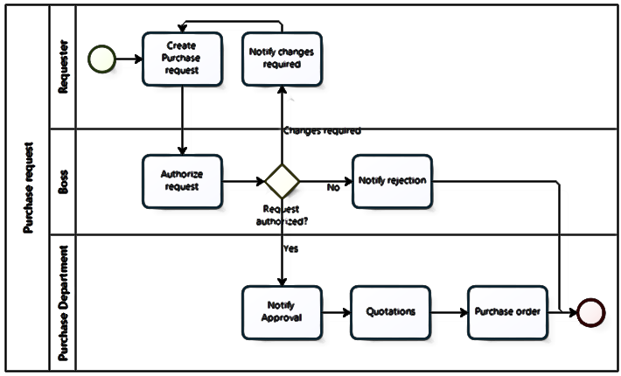
Ilustración 1. Ejemplo Diagrama de Procesos.

Análisis de Arquitectura Empresarial.

[En esta sección se identifica y analiza la arquitectura empresarial identificando aplicaciones, infraestructura e integraciones actuales.]

Ejemplo:

Arquitectura de software actual.

Arquitectura de datos actual.

Arquitectura tecnológica actual.

Identificación de Oportunidades de Innovación Tecnológica.

[En esta sección se identifica y analiza la oportunidades de mejora de innovación tecnológica bajo los problemas y situación actual.

Ejemplo:

  - Detectar problemas reales.
    - Procesos manuales.
    - Errores frecuentes.
    - Demoras.
  - Analizar impacto.
    - Costos.
    - Tiempo.
    - Experiencia del usuario.
  - Plantear solución tecnológica.
    - Sistema web.
    - App móvil.
    - Automatización.
    - Integración de sistemas.

Identificación de oportunidades de innovación con sistemas de información.

ID | Problema empresarial | Oportunidad de innovación | Tecnologia Propuesta
1 | Registro manual de ventas | Automatización | Sistema de ventas web
2 | Control de inventario en Excel | Integración en tiempo real | ERP básico
3 | Atención lenta al cliente | Digitalización | Chatbot o sistema de tickets
4 | Falta de reportes | Analítica | Dashboard BI
Tabla 1. Identificación de Oportunidades Tecnologicas.
]

PLANIFICACIÓN DE PROYECTOS.

Gestión de Requerimientos.

Requerimientos Funcionales.

[En esta sección se identifica y analiza los requerimientos funcionales de acuerdo a los procesos empresariales. El desarrollo de los requerimientos se puede adjuntar mediante los anexos, se debe especificar.]

Ejemplo:

Áreas Empresariales | Id | Título de Requerimiento Funcional
Marketing y Ventas. | 1 | RF001 – Requerimiento 01: título de requerimiento.
 | 2 | RF002 – Requerimiento 02: título de requerimiento.
 | 3 | RF003 – Requerimiento 02: título de requerimiento.
 | N | RF0NN – Requerimiento NN: título de requerimiento.
Logística y Almacén. | 4 | RF004 – Requerimiento 04: título de requerimiento.
 | 5 | RF005 – Requerimiento 05: título de requerimiento.
 | 6 | RF006 – Requerimiento 06: título de requerimiento.
 | N | RF0NN – Requerimiento NN: título de requerimiento.
Producción y Operaciones | 7 | RF007 – Requerimiento 07: título de requerimiento.
 | 8 | RF008 – Requerimiento 08: título de requerimiento.
 | 9 | RF009 – Requerimiento 09: título de requerimiento.
 | N | RF0NN – Requerimiento NN: título de requerimiento.
Dirección o Gerencia General | 10 | RF010 – Requerimiento 10: título de requerimiento.
 | 11 | RF011 – Requerimiento 11: título de requerimiento.
 | 12 | RF009 – Requerimiento 12: título de requerimiento.
 | N | RF0NN – Requerimiento NN: título de requerimiento.
Otros: Especificar áreas adicionales. | 13 | RF013 – Requerimiento 13: título de requerimiento.
 | 14 | RF014 – Requerimiento 14: título de requerimiento.
 | 15 | RF015 – Requerimiento 15: título de requerimiento.
 | N | RF0NN – Requerimiento NN: título de requerimiento.
Tabla 2. Listado Requerimientos Funcionales por Áreas Negocio.

Requerimientos NO Funcionales.

[En esta sección se identifica y analiza los requerimientos NO funcionales de acuerdo a los procesos empresariales. El desarrollo de los requerimientos se puede adjuntar mediante los anexos, se debe especificar.]

Ejemplo:
Áreas Empresariales | Id | Título de Requerimiento NO Funcional
Marketing y Ventas. | 1 | RNF001 – Requerimiento 01: título de requerimiento.
 | 2 | RNF002 – Requerimiento 02: título de requerimiento.
 | 3 | RNF003 – Requerimiento 02: título de requerimiento.
 | N | RNF0NN – Requerimiento NN: título de requerimiento.
Logística y Almacén. | 4 | RNF004 – Requerimiento 04: título de requerimiento.
 | 5 | RNF005 – Requerimiento 05: título de requerimiento.
 | 6 | RNF006 – Requerimiento 06: título de requerimiento.
 | N | RNF0NN – Requerimiento NN: título de requerimiento.
Producción y Operaciones | 7 | RNF007 – Requerimiento 07: título de requerimiento.
 | 8 | RNF008 – Requerimiento 08: título de requerimiento.
 | 9 | RNF009 – Requerimiento 09: título de requerimiento.
 | N | RNF0NN – Requerimiento NN: título de requerimiento.
Dirección o Gerencia General | 10 | RNF010 – Requerimiento 10: título de requerimiento.
 | 11 | RNF011 – Requerimiento 11: título de requerimiento.
 | 12 | RNF009 – Requerimiento 12: título de requerimiento.
 | N | RNF0NN – Requerimiento NN: título de requerimiento.
Otros: Especificar áreas adicionales. | 13 | RNF013 – Requerimiento 13: título de requerimiento.
 | 14 | RNF014 – Requerimiento 14: título de requerimiento.
 | 15 | RNF015 – Requerimiento 15: título de requerimiento.
 | N | RNF0NN – Requerimiento NN: título de requerimiento.
Tabla 3. Listado Requerimientos NO Funcionales por Áreas Negocio.

Diagramas de Casos de Uso.

Ejemplo:
CU001 – Generación de Documentos.

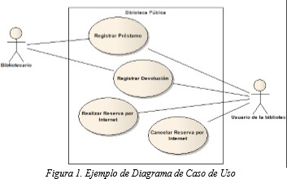
Ilustración 2. Ejemplo de Diagrama de Caso de Uso.

Especificaciones de Casos de Uso

Caso de Uso: | [Número y nombre del caso de uso. ]
Usuario/Actor: | [Nombre del acto o usuario. ]
Descripción: | [Descripción del caso de uso. ]
Precondición: | [Descripción del criterio del caso de uso. ]
Secuencia Normal: | Paso | Acción
 | 1 | [el actor “actor del sistema”, El sistema]<acción / es realizada/s por el actor del sistema>
 | 2 | Se realiza el <caso de uso del sistema>
 | 3 | Si<condición>
 | 4 | Finaliza acciones
Postcondición:
Comentarios | Ninguno
Tabla 4. Especificación Caso de Uso – Ejemplo.

Diagrama de Clases.

[En esta sección se incluirá el diseño de las clases de dominio de la solución (clases, atributos, métodos, relaciones)]
Ejemplo:

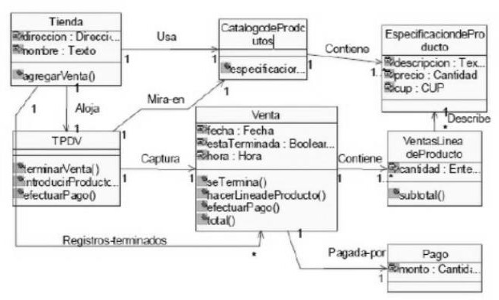
Ilustración 3. Ejemplo de Diagrama de Clases.

Diseño de Base de Datos.

Modelo Entidad – Relación.

[En esta sección se incluirá el modelo entidad relación de la base de datos] Ejemplo:

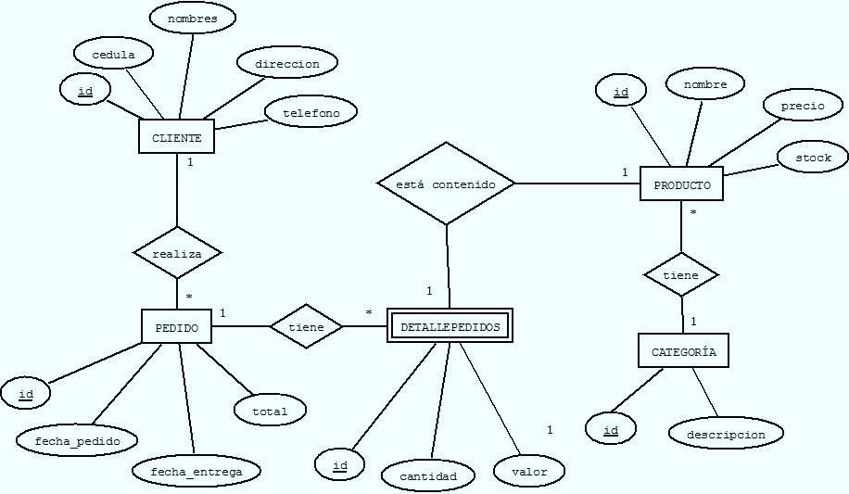
Ilustración 4. Modelo entidad – Relación Ejemplo.

Diseño de Lógico.

[En esta sección se incluirá el diseño físico de la base de datos]
Ejemplo:
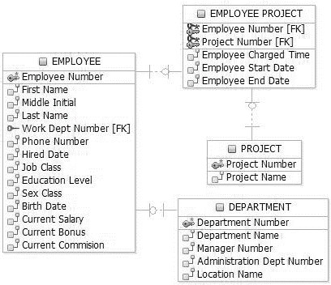
Ilustración 5. Diseño Lógico de la Base de Datos – Ejemplo.

Diccionario de Datos.

[Insertar el detalle del diccionario de la base de datos como objeto incrustado]
Ejemplo:

ENTIDAD | EMPLEADO
KEY | Nombre | Campo | Tipo Dato | Tamaño | Descripción
PK | Employee Number | empnum | Numérico | 8 | Código de Empleado
 | Fist Name | fname | Texto | 50 | Primer Nombre de Empleado
 | Middle Initial | minitial | Texto | 50 | Segundo Nombre de Empleado
 | Last Name | lname | Texto | 50 | Apellido de Empleado
PK | Work Dept Number | wnum | Numérico | 10 | Código de Area del Empleado
… | … | … | … | …
Tabla 5. Diccionario de Datos – Ejemplo.

Gestión de Calendarización.

[En esta sección se detalla la calendarización del proyecto]
Ejemplo:

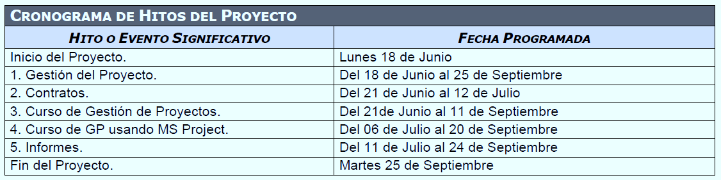
Tabla 6. Cronograma de Hitos del Proyecto.

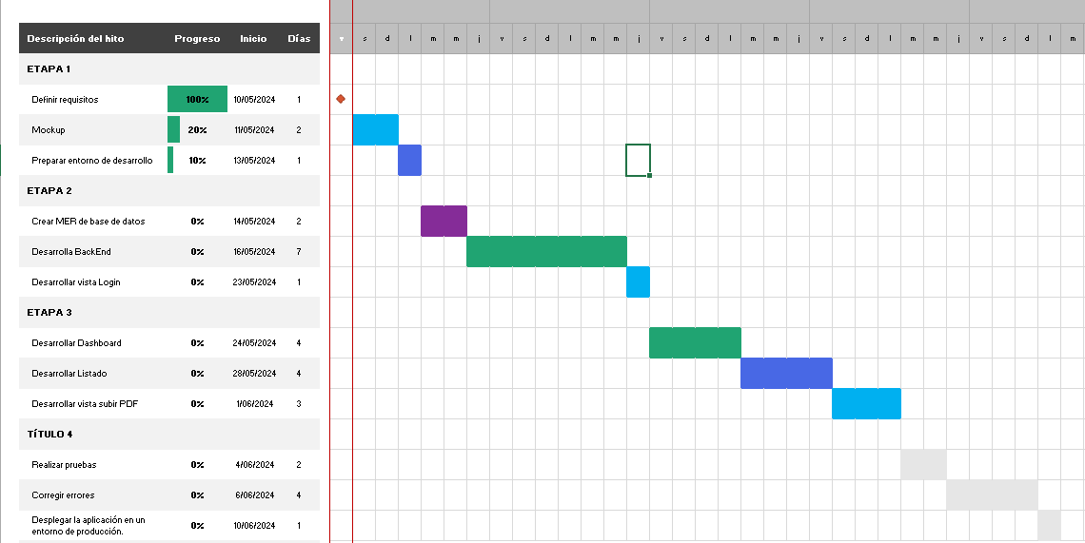
Ilustración 6. Cronograma de actividades – ejemplo.

Desarrollo Ágil SCRUM.

Roles.

[En esta sección se detalla los responsables y responsabilidades por cada rol SCRUM]
Ejemplo:

ROL | RESPONSABLE | RESPONSABILIDADES
Product Owner: | [Nombre del usuario.] | Descripción de responsabilidades.
Scrum Master: | [Nombre del usuario.] | Descripción de responsabilidades.
Equipo Desarrollo: | [Nombre del usuario 1.  Nombre del usuario 2.  Nombre del usuario 3] | Descripción de responsabilidades.
Tabla 7. Roles Scrum – Ejemplo.

Artefactos.
[En esta sección se describe los artefactos usados en el proyecto]
Ejemplo:

Product Backlog y pila de producto.
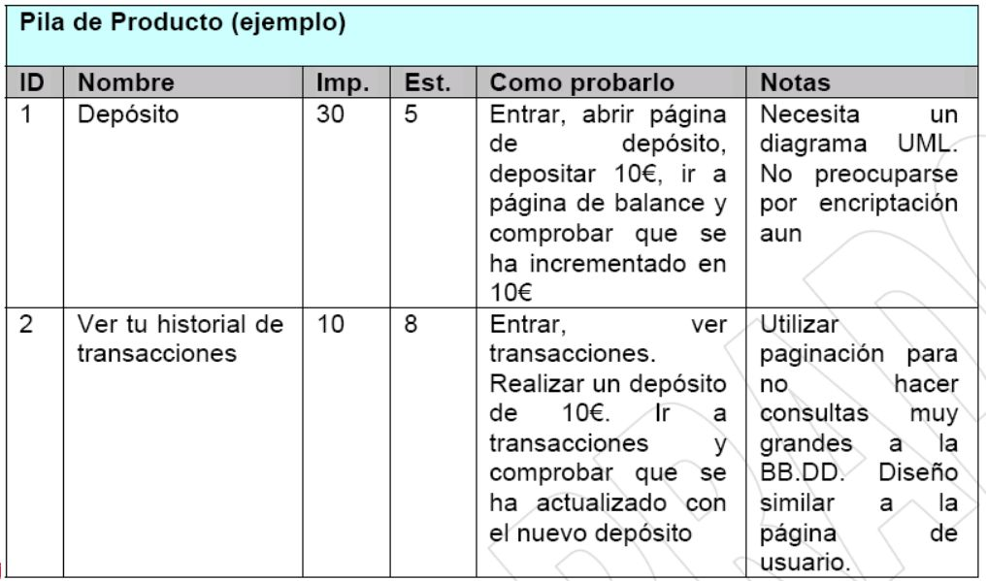
Tabla 8. Product Backlog y pila de producto – Ejemplo.

Sprint Backlog.
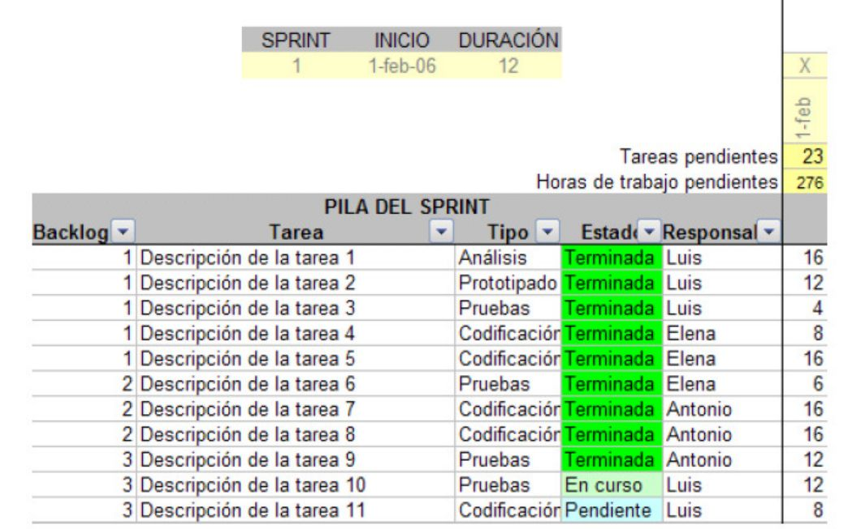
Tabla 9. Sprint Backlog – Ejemplo.

Eventos.

[En esta sección se describe los eventos realizados en la planificación en el proyecto]
Ejemplo:

Sprint.
Sprint Planning.
Daily Scrum.
Sprint Review.
Sprint Retrospective.

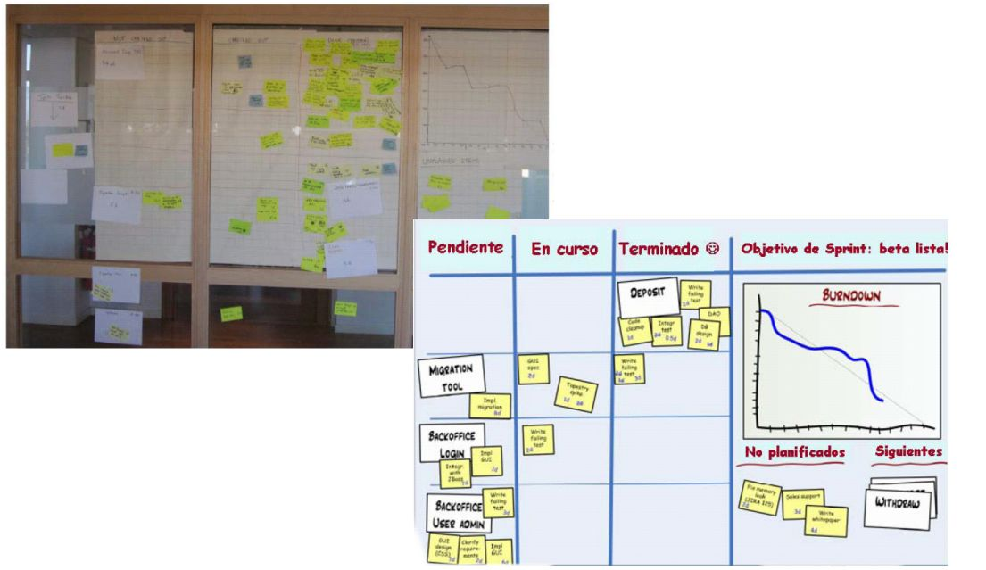
Ilustración 7. Eventos Scrum – Ejemplo.

GESTIÓN DE DESARROLLO DE SOFTWARE.

Infraestructura Tecnológica.

[En esta sección de desarrolla la infraestructura tecnología, se desarrolla sus componentes y se justifica el uso de los señalados.]

Ejemplo:

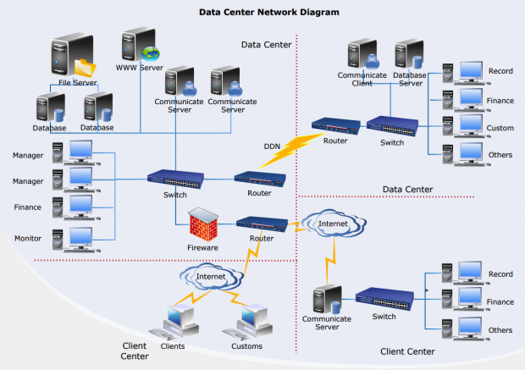
Ilustración 8. Infraestructura Tecnológica – Ejemplo.

Plataforma Tecnológica.

[En esta sección de desarrolla la plataforma tecnologica, se desarrolla sus componentes y se justifica el uso de los señalados.]

Ejemplo:

DAO.
DTO.
MVC.
SOLID.
Otros.
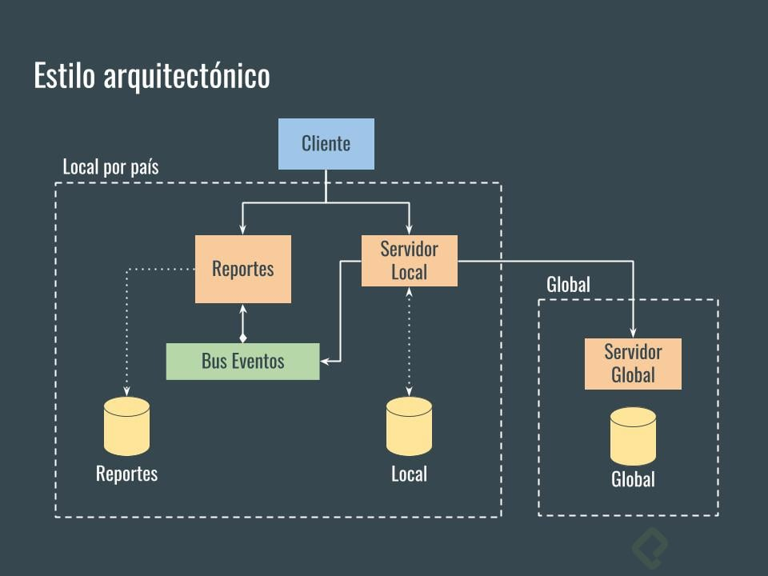
Ilustración 9. Plataforma tecnología - Ejemplo.

Configuración de Herramientas.

Desarrollo Software.

[En esta sección se indica los lineamientos técnicos para la configuración de las herramientas para el desarrollo de software, si fuese muy extenso utilizar los anexos indicando el manual, guía o documento técnico.]

Despliegue Software.

[En esta sección se indica los lineamientos técnicos para la configuración de las herramientas para el despliegue de software, si fuese muy extenso utilizar los anexos indicando el manual, guía o documento técnico.]

Mantenimiento y Monitoreo de Software.

[En esta sección se indica los lineamientos técnicos para la configuración de las herramientas para el mantenimiento y monitoreo de software, si fuese muy extenso utilizar los anexos indicando el manual, guía o documento técnico.]

Aplicación de Herramientas.

IDEs Lenguajes de Programación.

[En esta sección de desarrolla IDEs lenguaje de programación, se desarrolla sus componentes y se justifica el uso de los señalados, también se indica de forma clara y breve los requisitos de uso.]

Librerías, Frameworks y otros.

ORGANIZACIÓN DE LOS PAQUETES.
[Agregar imagen de los paquetes, fundamentar la organización de los ficheros de los paquetes.]

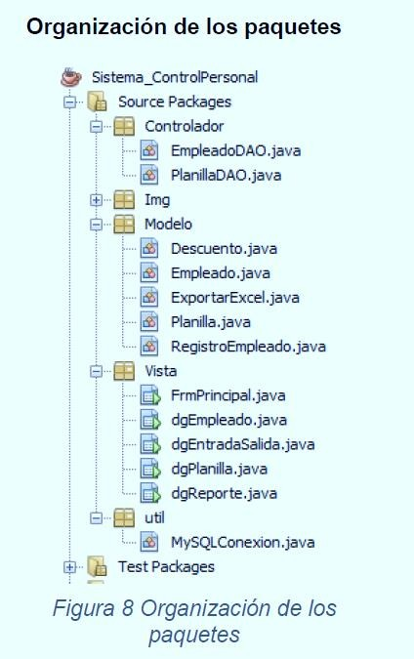
Ilustración 10. Organización de Paquete - ambiente desarrollo.

ORGANIZACIÓN DE LAS LIBRERÍAS.
[En esta sección se lista el inventario y se fundamenta las librerías utilizadas para el desarrollo del proyecto]

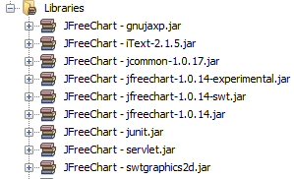
Ilustración 11. Organización de librerías – ambiente desarrollo.

GESTIÓN DE DEPENDENCIAS DE COMUNICACIÓN.
[En esta sección se lista el inventario y se fundamenta las dependencias utilizadas para el desarrollo del proyecto]

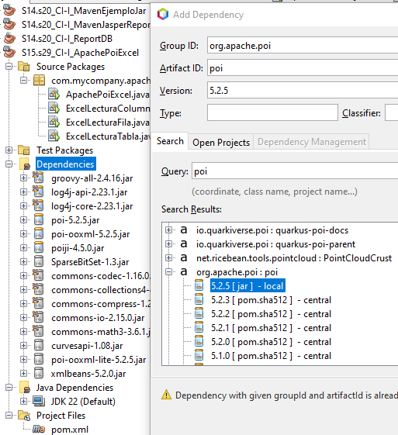
Ilustración 12. Organización de librerías – ambiente desarrollo..

Controles Versionamiento.

[En esta sección se lista las herramientas, responsables y lineamientos para el versionamiento para el desarrollo del proyecto]

Ejemplo:
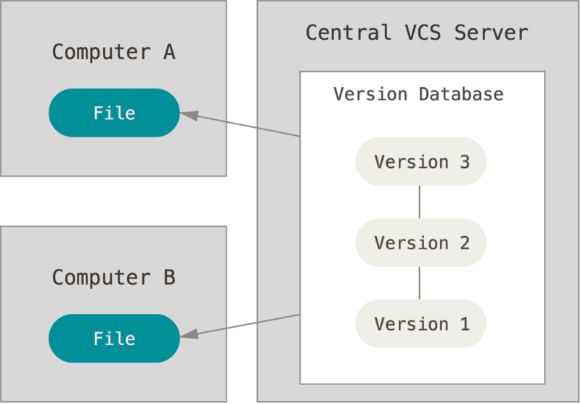
Ilustración 13. Control de Versiones – Ejemplo.

Máquinas virtuales y Contenedores.

[En esta sección se lista las herramientas, responsables y lineamientos para el uso de máquinas virtuales y contenedores para el desarrollo del proyecto]

Ejemplo:
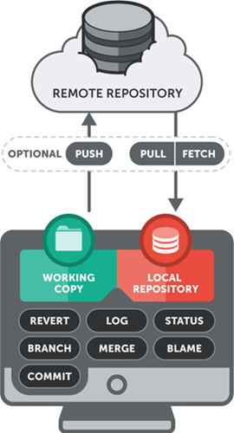
Ilustración 14. Máquinas virtuales y contenedores.

Plataformas Cloud.

[En esta sección se lista las herramientas, responsables y lineamientos para el uso de plataformas cloud para el desarrollo del proyecto]

Ejemplo:
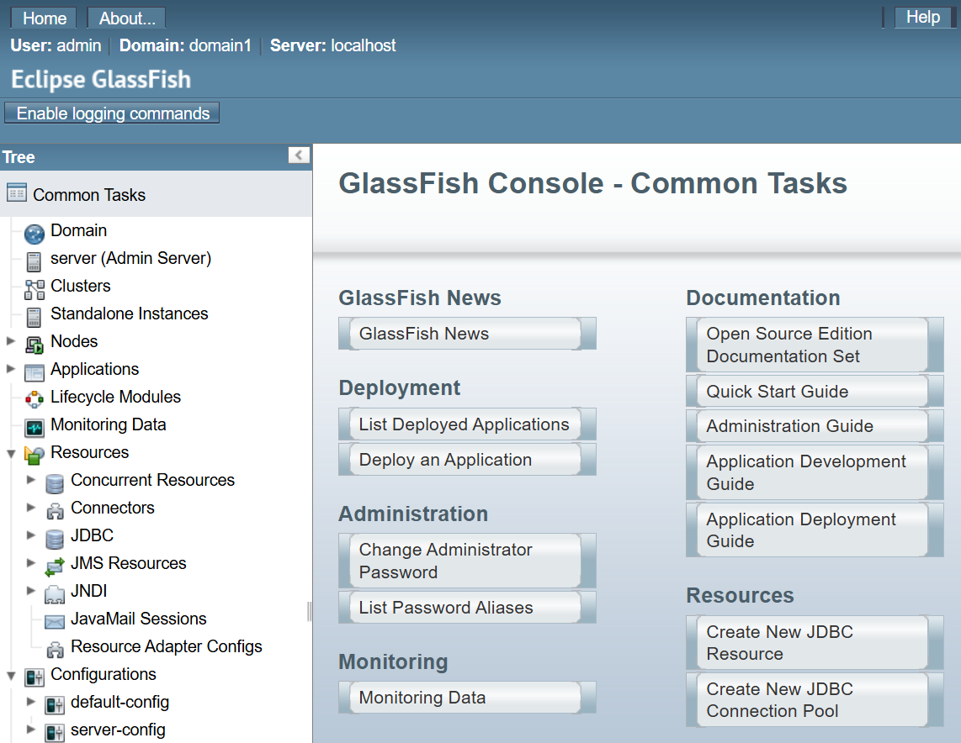
Ilustración 15. Plataforma Cloud - Ejemplo.

Plataformas de Gestión de Proyectos de Software.

[En esta sección se lista las herramientas, responsables y lineamientos para el uso de gestión de proyectos para el desarrollo del proyecto]

Ejemplo:

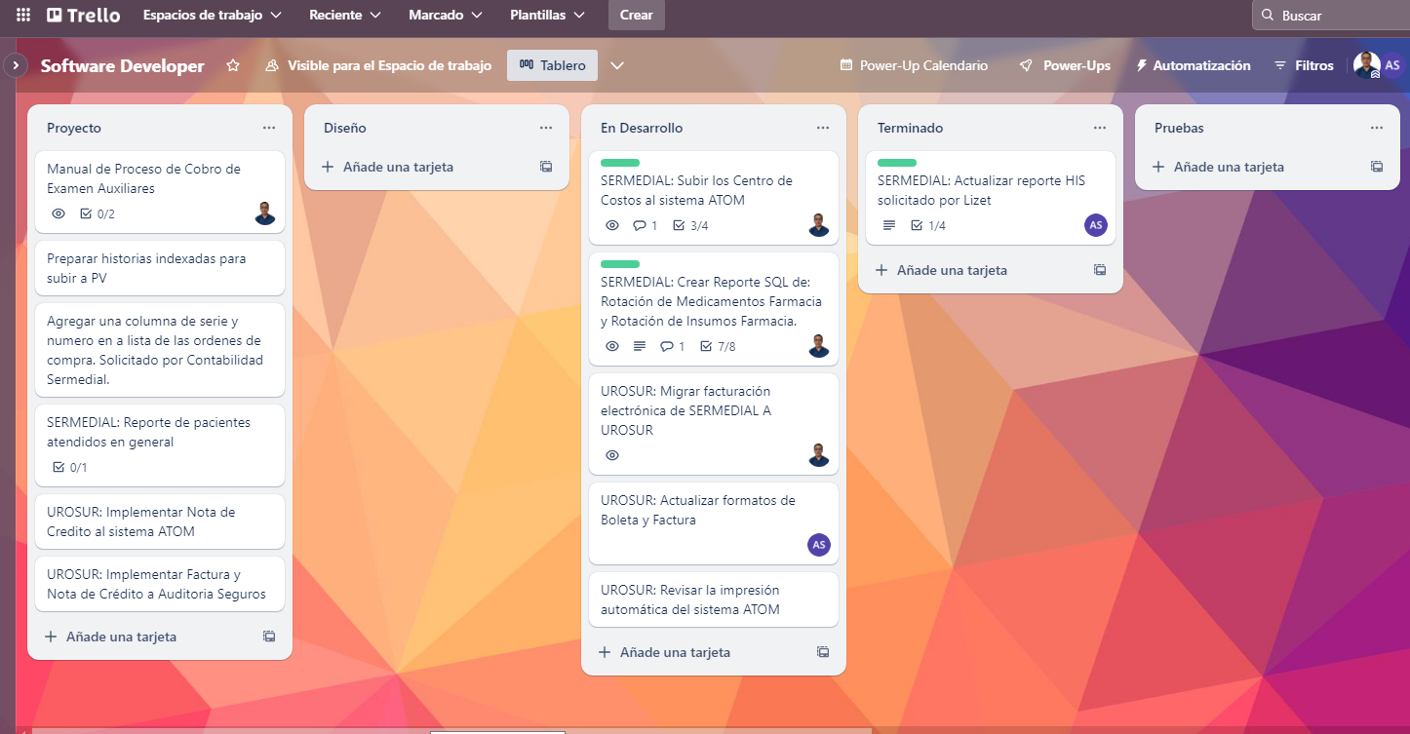
Ilustración 16. Vista Plataforma de Gestión Proyecto.

DISEÑO DE PROTOTIPOS.

Wireframes.

Ejemplo:
Wireframes 001 – Pantalla de inicio.
Ejemplo:

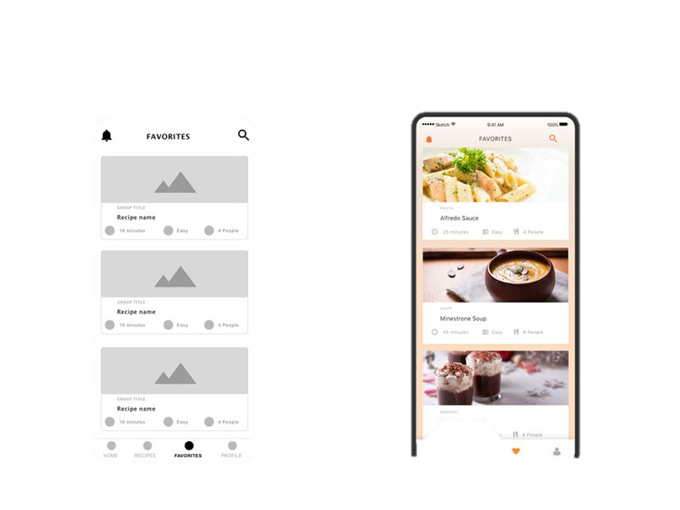
Ilustración 17. Wireframes 001 – Pantalla de inicio.
[Por cada caso de uso se debe completar su descripción/contrato incluyendo el Wireframes, indicando denominación para cada vista.]

MockUps.

Ejemplo:
MOCKUP001 – Pantalla de inicio.


Ilustración 18. MOCKUP001 – Pantalla de inicio.

INTERFAZ001 – [Nombre del Vista], tipo: [Web/Desktop/Movil]

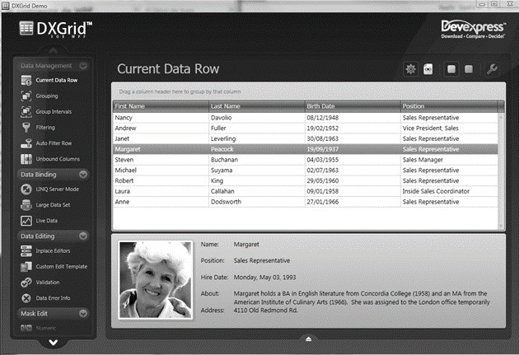
Ilustración 19. - Prototipo – Vista Web Reporte Resultados.

[Por cada caso de uso se debe completar su descripción/contrato incluyendo el Mockup, indicando denominación para cada vista.]

GESTIÓN DE RIESGOS.

Plan de Gestión de Riesgos.

[En esta sección se identifica los principales riesgos detectados para el proyecto desarrollado.]
Ejemplo:

- Identificación del Proyecto: Definición del proyecto.
- Empresa/Proyecto: Nombre de la organización o titulo del proyecto.
- Sistema: Sistema web de ventas de alta disponibilidad.

Id | Tipo Riesgo | Descripción Riesgo | Estrategia Mitigación | Impacto | Probabilidad | Responsable
R1 | Técnico | Sistema cae en producción | Levantar sistema | Alto | Medio | Gerente TI
R2 | Organizacional | Mala captura de requerimientos | Revisar historias de usuario | Alto | Alto | Gerente Ventas
R3 | Externo | Falta de conocimiento técnico | Capacitación periódica | Medio | Alto | Socio Comercial
R4 | Humano
R5 | Otro: Especificar tipo
Tabla 10. Plan de Gestión de Riesgos.

[En esta sección se identifica las estrategias de respuesta ante la existencia de los riesgos detectados para el proyecto desarrollado.]
Ejemplo:

- Plan de respuesta.
  - Estrategia Evitar.
  - Estrategia Mitigar.
  - Estrategia Transferir.
  - Estrategia Aceptar.

[En esta sección se identifica las escalas para las matrices de riesgos detectados para el proyecto desarrollado.]
Ejemplo:

- Probabilidad.
  - 1 = Baja (1 – 2).
  - 2 = Media (3 – 5).
  - 3 = Alta (6 – 9).
- Impacto:
  - 1 = Baja (1 – 2).
  - 2 = Media (3 – 5).
  - 3 = Alta (6 – 9).
- Priorización:
  - Alta: Riesgos críticos (acción inmediata).
  - Media: Seguimiento constante.
  - Baja: Monitoreo

Etapa Desarrollo de Software.

[En esta sección se desarrolla los riesgos detectados en la etapa de desarrollo de software para el proyecto desarrollado.
Ejemplo:

Id | Tipo Riesgo | Descripción Riesgo | Impacto (1 – 3) | Probabilidad (1 – 3) | Nivel | Prioridad | Estrategia Mitigación | Responsable
R1 | Técnico | Sistema cae en producción | Alto | Medio |  |  |  | Gerente TI
R2 | Organizacional | Mala captura de requerimientos | Alto | Alto |  |  |  | Gerente Ventas
R3 | Externo | Falta de conocimiento técnico | Medio | Alto |  |  |  | Socio Comercial
R4 | Humano
R5 | Otro: Especificar tipo
Tabla 11. Riesgos en Etapa Desarrollo de Software.
- Seguimiento de Riesgos.
  - Frecuencia de Revisión.
  - Herramienta utilizada.
- Validación y revisión Final
- ¿Quién valida?
- ¿Quiénes revisan?
]

Etapa Despliegue de Software.

[En esta sección se desarrolla los riesgos detectados en la etapa de despliegue de software para el proyecto desarrollado.
Ejemplo:

Id | Tipo Riesgo | Descripción Riesgo | Impacto (1 – 3) | Probabilidad (1 – 3) | Nivel | Prioridad | Estrategia Mitigación | Responsable
R1 | Técnico | Sistema cae en producción | Alto | Medio |  |  |  | Gerente TI
R2 | Organizacional | Mala captura de requerimientos | Alto | Alto |  |  |  | Gerente Ventas
R3 | Externo | Falta de conocimiento técnico | Medio | Alto |  |  |  | Socio Comercial
R4 | Humano
R5 | Otro: Especificar tipo
Tabla 12. Riesgos en Etapa Despliegue de Software.
- Seguimiento de Riesgos.
  - Frecuencia de Revisión.
  - Herramienta utilizada.
- Validación y revisión Final
- ¿Quién valida?
- ¿Quiénes revisan?
]

Etapa Mantenimiento y Monitoreo de Software.

[En esta sección se desarrolla los riesgos detectados en la etapa de mantenimiento y monitoreo de software para el proyecto desarrollado.
Ejemplo:

Id | Tipo Riesgo | Descripción Riesgo | Impacto (1 – 3) | Probabilidad (1 – 3) | Nivel | Prioridad | Estrategia Mitigación | Responsable
R1 | Técnico | Sistema cae en producción | Alto | Medio |  |  |  | Gerente TI
R2 | Organizacional | Mala captura de requerimientos | Alto | Alto |  |  |  | Gerente Ventas
R3 | Externo | Falta de conocimiento técnico | Medio | Alto |  |  |  | Socio Comercial
R4 | Humano
R5 | Otro: Especificar tipo
Tabla 13. Riesgos en Etapa Mantenimiento de Software.
- Seguimiento de Riesgos.
  - Frecuencia de Revisión.
  - Herramienta utilizada.
- Validación y revisión Final
- ¿Quién valida?
- ¿Quiénes revisan?
]

DESARROLLO FRONT–END.

Buenas prácticas para la conversión prototipos WEB UI/UX.

[En esta sección indicar las mejores y buenas practicas aplicadas para el proyecto desarrollado.]

Propuesta Prototipos WEB.

[Ejemplo:
Prototipo001 – Pantalla de inicio.


Ilustración 20. Prototipo001 – Pantalla de inicio.

Por cada caso de uso se debe completar su descripción/contrato incluyendo el prototipo, indicando denominación para cada vista.]

Propuesta Prototipos de Informes y Reportes.

Ejemplo 01:
Diseño de Reporte01 – [Nombre del Reporte]

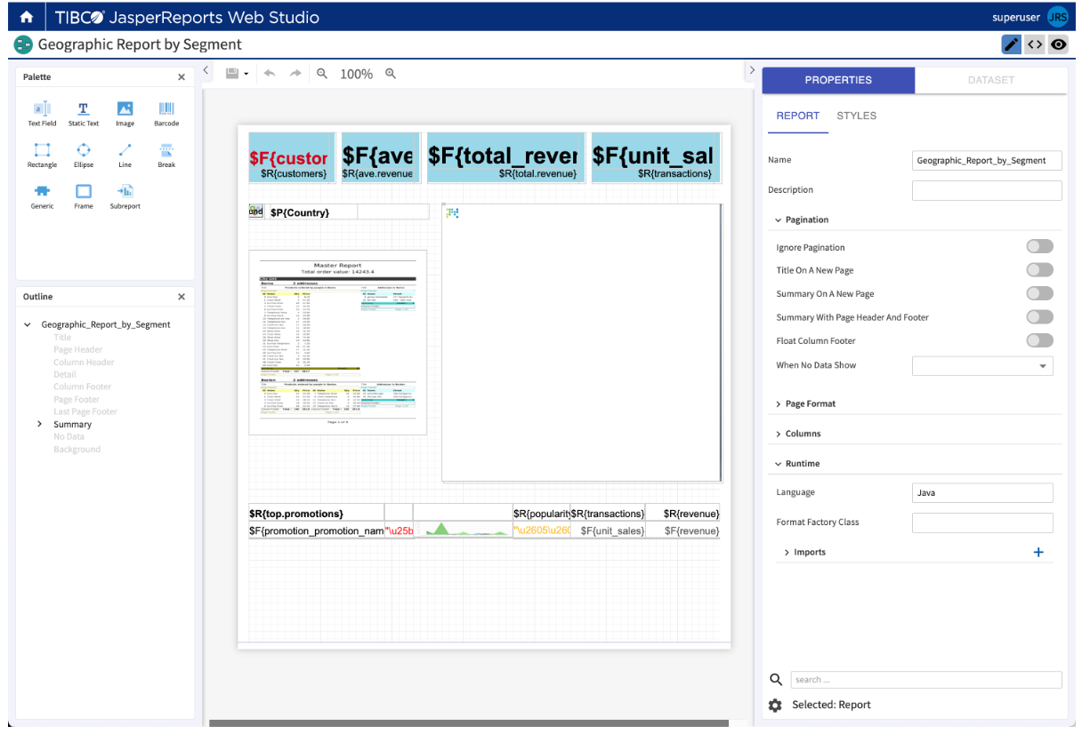
Ilustración 21. Diseño Reporte Muestra resultados – JasperReports.

[Por cada caso de uso se debe completar su descripción/contrato incluyendo el informe y reporte, indicando denominación para cada documento.]

Ejemplo 02:
Vista de Reporte01 – [Nombre del Reporte]

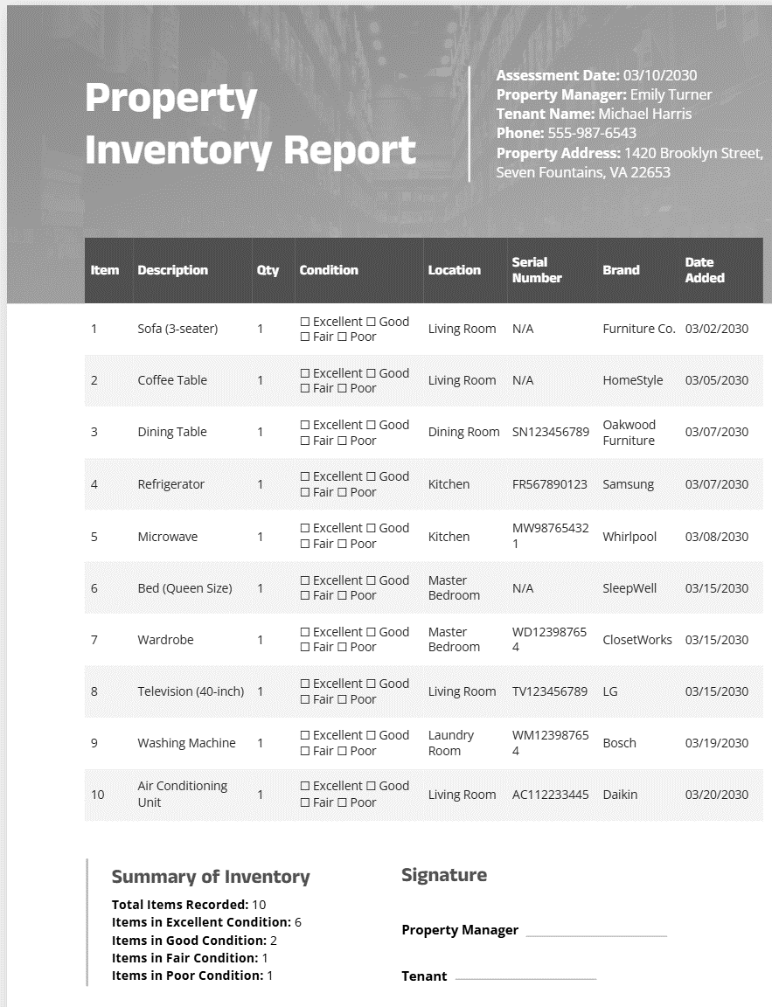
Ilustración 22. Prototipo Reporte Muestra resultados – JasperReports.

Optimización Rendimiento Web (WPO).

[Por cada caso de uso se debe completar su descripción/contrato incluyendo el prototipo, indicando denominación para cada vista.]

ACUERDOS DE NIVELES DE SERVICIO.

Identificación de métricas clave.

[En esta sección se identifican las métricas de tipo técnico, usuario, negocio y otros que se considere indicando el nombre y descripción.]

Ejemplo

Id | Tipo Métrica | Nombre Métrica | Descripción Métrica | Clasificación
M1 | Técnico. | Sistema cae en producción |  | Medio
M2 | Usuario. | Mala captura de requerimientos |  | Alto
M3 | Negocio. | Falta de conocimiento técnico |  | Alto
M4 | Otros: Especificar tipo de métrica
Tabla 14. Identificación métricas de nivel de servicio.

Definición de KPIs.

[En esta sección se definen los indicadores clave de rendimiento.]

Definición y Clasificación de Acuerdos de Servicio SLA.

Id | Descripción del servicio | Tipo servicio | Clasificación | Niveles de servicio esperado | Monitoreo y reporte | Penalización y recompensa
A1 | Disponibilidad del sistema | Técnico. | Medio | 99.9% uptime | Opinión técnica objetiva positiva | Sanción administrativa
A2 | Tiempo de Respuesta | Usuario. | Alto | < 2 segundos | Experiencia usuario ventas favorable | _Cancelación de contrato
A3 | Tiempo de resolucion. | Negocio. | Alto | < 24 horas | Sugerencia del negocio al proveedor | Recompensa a beneficio del negocio
A4 | Otros: Especificar tipo | Otros: Especificar tipo servicio | Baja |  | KPI Nivel de satisfacción cliente | Suspensión laboral o cambio de puesto.
Tabla 15. Clasificación de acuerdos de servicios.

BACK-END Y DESPLIEGUE.

INTEGRACIÓN CON LA BASE DE DATOS.

Organización de Paquetes.

[Agregar imagen de los paquetes, fundamentar la organización de los ficheros de los paquetes.]


Ilustración 23. Organización de Paquete - ambiente desarrollo.

Organización de Librerías.

[En esta sección se lista el inventario y se fundamenta las librerías utilizadas para el desarrollo del proyecto]


Ilustración 24. Organización de librerías.

Gestión de Dependencias de comunicación.
[En esta sección se lista el inventario y se fundamenta las dependencias utilizadas para el desarrollo del proyecto]


Ilustración 25. Organización de librerías.

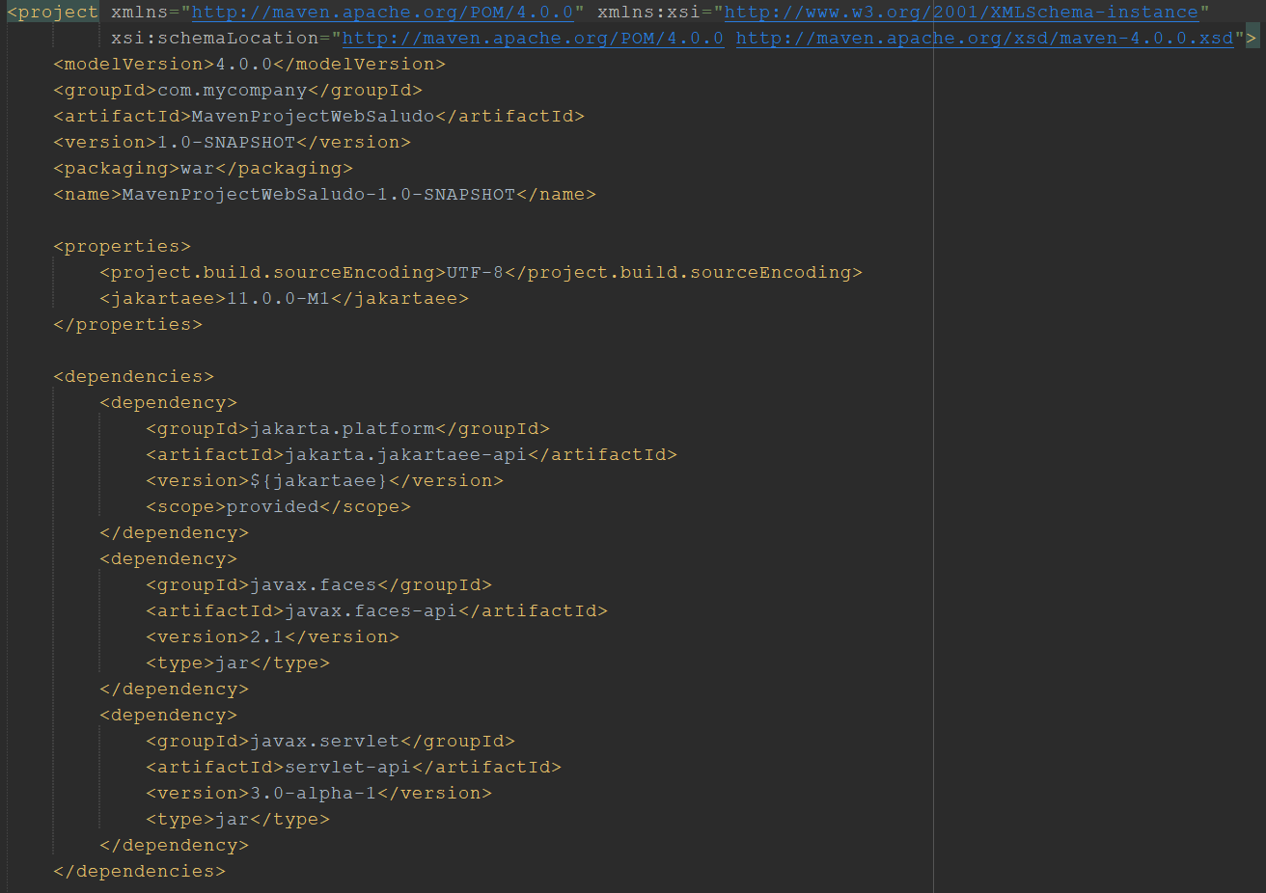
Ilustración 26. Organización de dependencias.

Documentación de Módulos Backend.

MÓDULO XXXXX.
[Patrón DAO: Control Entrada-Salida
El método “ADICIÓN” se encarga de insertar nuevas entradas a la base de datos. En primera instancia, se va a proceder a registrar los datos (e_codigo, DNI, apellido, nombre, cargo, sueldo) correspondientes a cada trabajador en la tabla “empleado”.]

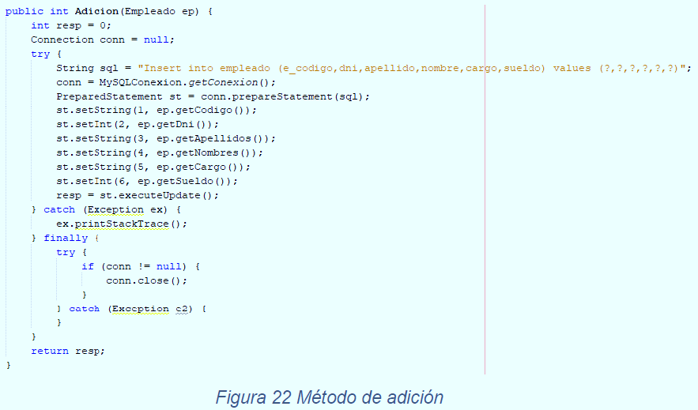
Ilustración 27. Métodos de adición.

Arquitectura de Desarrollo Impulsado por Patrones.

[En esta sección se fundamenta y sustenta los elementos, componentes, características, consideraciones de la arquitectura de software utilizada para la aplicación: MVC, TDD, DTO, DAO y SOLID. Importante tener correspondencia con diseño de clases, componentes, paquetes y base de datos.]

.Diagramas de Arquitectura del sistema.

[En esta sección se fundamenta y sustenta los diagramas de la arquitectura de software utilizada para la aplicación: MVC, TDD, DTO, DAO y SOLID, considerando las clases, componentes, paquetes y base de datos.]

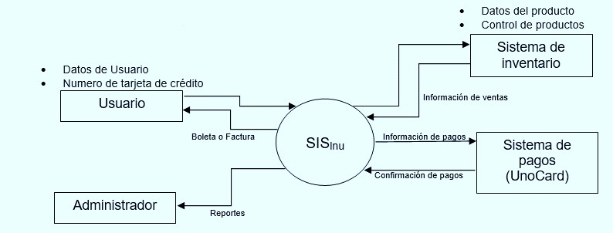
Ilustración 28. Arquitectura del sistema ABCDE.

Diagramas de Integración sistema y base de datos.

[En esta sección se fundamenta y sustenta los diagramas de la arquitectura del sistemas y base de datos.]

Ejemplo:

- Componentes Front – End.
- Componentes Backend.
- Componentes Base de Datos.

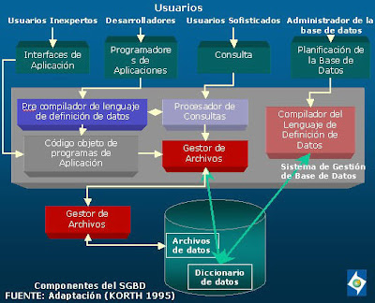
Ilustración 29. Modelo de integración de bases de datos.

Gestión de Replicación.

[En esta sección se fundamenta y sustenta la replicación del sistemas y base de datos.]

Ejemplo:

Master – Slave.
Multi – Master.
Otros.

Evidencias: Scripts, configuración SGBD, parametrizaciones iCloud, etc

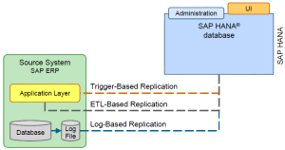
Ilustración 30. Estrategia de Replicación.

Gestión de Administración de Base de datos.

[En esta sección se fundamenta y sustenta la gestión de administración del sistemas y base de datos.]

Ejemplo:

- Mantenimiento.
  - Backups periódicos.
  - Limpieza de datos.
  - Almacenamiento en nube.
- Monitoreo.
  - Rendimiento.
  - Uso de recursos.
- Seguridad.
  - Control de accesos.
  - Encriptación.
- Optimización.
  - Índices.
  - Consultas eficientes

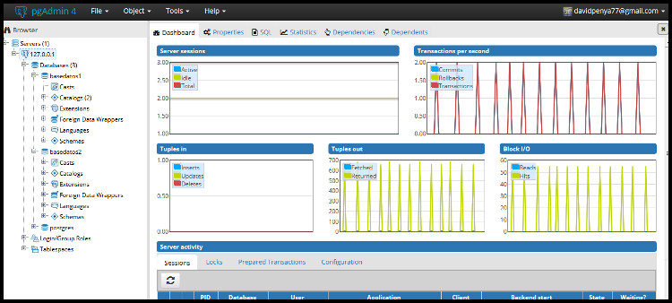
Ilustración 31. Vista de administración de base de datos.

GESTIÓN DE SEGURIDAD DE SEGURIDAD DE INFORMACIÓN

Identificación de riesgos de seguridad.

[En esta sección se identifica los principales riesgos de seguridad detectados para el proyecto desarrollado.]
Ejemplo:

- Identificación del Proyecto: Definición del proyecto.
- Empresa/Proyecto: Nombre de la organización o título del proyecto.
- Sistema: Sistema web de ventas de alta disponibilidad.

Id | Tipo Riesgo | Nombre Riesgo | Descripción Riesgo
R1 | Técnico | SQL Injection | Sistema cae en producción
R2 | Organizacional | Acceso indebido | Mala captura de requerimientos
R3 | Externo | Perdida Datos | Falta de conocimiento técnico
R4 | Humano | Caída de Sistema
R5 | Otro: Especificar tipo
Tabla 16. Identificación de riesgos de seguridad.

Identificación de Controles de seguridad.

Id | Tipo Riesgo | Nombre Riesgo | Tipo Control | Detalle Control | Impacto | Probabilidad | Responsable
R1 | Técnico | SQL Injection | Preventivo | Validación inputs | Alto | Medio | Gerente TI
R2 | Organizacional | Acceso indebido | Detectivo | Roles y permisos | Alto | Alto | Gerente Ventas
R3 | Externo | Perdida Datos | Correctivo | Backups | Medio | Alto | Socio Comercial
R4 | Humano | Caída de Sistema | Detectivo | Monitoreo 24 x 7
R5 | Otro: Especificar tipo | Otro: Especificar tipo
Tabla 17. Identificación de controles de seguridad.
[En esta sección se identifica las escalas para las matrices de riesgos detectados para el proyecto desarrollado.]
Ejemplo:

- Probabilidad.
  - 1 = Baja (1 – 2).
  - 2 = Media (3 – 5).
  - 3 = Alta (6 – 9).
- Impacto:
  - 1 = Baja (1 – 2).
  - 2 = Media (3 – 5).
  - 3 = Alta (6 – 9).
- Priorización:
  - Alta: Riesgos críticos (acción inmediata).
  - Media: Seguimiento constante.
  - Baja: Monitoreo

Identificación de ataques y defensa.

[En esta sección se identifica la estrategia ante un ataque la defensa de riesgos de seguridad para el proyecto desarrollado.]
Ejemplo:

Id | Nombre Ataque | Tipo Control | Estrategia Defensa | Responsable
A1 | SQL Injection | Preventivo | Validación inputs | Gerente TI
A2 | Acceso indebido | Detectivo | Roles y permisos | Gerente Ventas
A3 | Perdida Datos | Correctivo | Backups | Socio Comercial
A4 | Caída de Sistema | Detectivo | Monitoreo 24 x 7
A5 | Otro: Especificar tipo
Tabla 18. Identificación Ataque – Defensa.

VALIDACIÓN DEL SERVICIO.

Validación y verificación de requerimientos Software – Pruebas Funcionales.

[En esta sección se identifica y lista los requerimientos funcionales probados de acuerdo a los procesos empresariales. El desarrollo de los requerimientos se detalla en el apartado de PRUEBAS la evidencia y se adjunta mediante los anexos, se debe especificar.]

Ejemplo:

Áreas Empresariales | Id | Título de Requerimiento Funcional
Marketing y Ventas. | 1 | RF001 – Requerimiento 01: título de requerimiento.
 | 2 | RF002 – Requerimiento 02: título de requerimiento.
 | 3 | RF003 – Requerimiento 02: título de requerimiento.
 | N | RF0NN – Requerimiento NN: título de requerimiento.
Logística y Almacén. | 4 | RF004 – Requerimiento 04: título de requerimiento.
 | 5 | RF005 – Requerimiento 05: título de requerimiento.
 | 6 | RF006 – Requerimiento 06: título de requerimiento.
 | N | RF0NN – Requerimiento NN: título de requerimiento.
Producción y Operaciones | 7 | RF007 – Requerimiento 07: título de requerimiento.
 | 8 | RF008 – Requerimiento 08: título de requerimiento.
 | 9 | RF009 – Requerimiento 09: título de requerimiento.
 | N | RF0NN – Requerimiento NN: título de requerimiento.
Dirección o Gerencia General | 10 | RF010 – Requerimiento 10: título de requerimiento.
 | 11 | RF011 – Requerimiento 11: título de requerimiento.
 | 12 | RF009 – Requerimiento 12: título de requerimiento.
 | N | RF0NN – Requerimiento NN: título de requerimiento.
Otros: Especificar áreas adicionales. | 13 | RF013 – Requerimiento 13: título de requerimiento.
 | 14 | RF014 – Requerimiento 14: título de requerimiento.
 | 15 | RF015 – Requerimiento 15: título de requerimiento.
 | N | RF0NN – Requerimiento NN: título de requerimiento.
Tabla 19. Listado de requerimientos funcionales a pasar pruebas.

[En esta sección se identifica y lista los requerimientos funcionales probados de acuerdo a los procesos empresariales. El desarrollo de los requerimientos se detalla en el apartado de PRUEBAS la evidencia y se adjunta mediante los anexos, se debe especificar.]

ID | Requerimiento | Escenario | Datos de entrada | Resultado esperado | Resultado obtenido | Estado
TC-01 | Login usuario | Login correcto | admin / 123456 | Acceso exitoso | Acceso exitoso | Avanza
TC-02 | Registro usuario | Campos vacíos | vacío | Mostrar validación | No muestra validacion. | Falla
TC-03 | Búsqueda productos | Producto existente | Laptop | Mostrar resultados | Se queda procesando la consulta | Bloqueado
Tabla 20. Matriz de Casos de Pruebas Funcionales.

Criterios de validación requerimientos funcionales.

Estado | Descripción
Pasa /  Avanza | Cumple lo esperado
Falla / Error/ Incicencia | No cumple
Bloqueado | No se pudo ejecutar
Tabla 21. Criterios de validación requerimientos funcionales.

Validación y verificación de requerimientos Software – Pruebas NO Funcionales.

[En esta sección se identifica y lista los requerimientos NO funcionales probados de acuerdo a los procesos empresariales. El desarrollo de los requerimientos se detalla en el apartado de PRUEBAS la evidencia y se adjunta mediante los anexos, se debe especificar.]

Ejemplo:
Áreas Empresariales | Id | Título de Requerimiento NO Funcional
Marketing y Ventas. | 1 | RNF001 – Requerimiento 01: título de requerimiento.
 | 2 | RNF002 – Requerimiento 02: título de requerimiento.
 | 3 | RNF003 – Requerimiento 02: título de requerimiento.
 | N | RNF0NN – Requerimiento NN: título de requerimiento.
Logística y Almacén. | 4 | RNF004 – Requerimiento 04: título de requerimiento.
 | 5 | RNF005 – Requerimiento 05: título de requerimiento.
 | 6 | RNF006 – Requerimiento 06: título de requerimiento.
 | N | RNF0NN – Requerimiento NN: título de requerimiento.
Producción y Operaciones | 7 | RNF007 – Requerimiento 07: título de requerimiento.
 | 8 | RNF008 – Requerimiento 08: título de requerimiento.
 | 9 | RNF009 – Requerimiento 09: título de requerimiento.
 | N | RNF0NN – Requerimiento NN: título de requerimiento.
Dirección o Gerencia General | 10 | RNF010 – Requerimiento 10: título de requerimiento.
 | 11 | RNF011 – Requerimiento 11: título de requerimiento.
 | 12 | RNF009 – Requerimiento 12: título de requerimiento.
 | N | RNF0NN – Requerimiento NN: título de requerimiento.
Otros: Especificar áreas adicionales. | 13 | RNF013 – Requerimiento 13: título de requerimiento.
 | 14 | RNF014 – Requerimiento 14: título de requerimiento.
 | 15 | RNF015 – Requerimiento 15: título de requerimiento.
 | N | RNF0NN – Requerimiento NN: título de requerimiento.
Tabla 22. Listado de requerimientos NO funcionales a pasar pruebas.

[En esta sección se identifica y lista los requerimientos NO funcionales probados de acuerdo a los procesos empresariales. El desarrollo de los requerimientos se detalla en el apartado de PRUEBAS la evidencia y se adjunta mediante los anexos, se debe especificar.]

ID | Requerimiento | Escenario | Datos de entrada | Resultado esperado | Resultado obtenido | Estado
TC-04 | Rendimiento login | 100 usuarios simultáneos | carga masiva | Respuesta < 2 seg | Respuesta < 1.5 seg | Avanza
TC-05 | Seguridad login | SQL Injection | ' OR '1'='1 | Bloquear acceso | Boqueo de acceso | Avanza
Tabla 23. Matriz de Casos de Pruebas NO Funcionales.

Criterios de validación requerimientos NO funcionales.

Estado | Descripción
Pasa /  Avanza | Cumple lo esperado
Falla / Error/ Incicencia | No cumple
Bloqueado | No se pudo ejecutar
Tabla 24. Criterios de validación requerimientos NO funcionales.

DESPLIEGUE.

[En esta sección se describe las principales componentes con respecto al proyecto se lista de manera organizada el despliegue y del proyecto.

Ejemplo:
www.midespliegue.com.pe/Miproyecto
www.midespliegue.com.pe/Miproyecto/publicacion_Front-end
www.midespliegue.com.pe/Miproyecto/publicacion_Back-end
www.midespliegue.com.pe/Miproyecto/publicacion_Persistencia
www.midespliegue.com.pe/Miproyecto/publicacion_Replicacion
]

Enfoque y Herramientas utilizadas.

[En esta sección se identifica el enfoque utilizado para el despliegue de acuerdo a los procesos empresariales.
Se lista los requerimiento necesarios para el despliegue, la instalación y configuración se detalla en los anexos y en el manual de usuario de instalación y configuración.]

Ejemplo:

- Blue-Green Deployment.
  - Dos entornos:
    - Uno activo.
    - Uno de respaldo.

- Rolling Deployment.
  - Actualización gradual.

- Canary Deployment.
  - Liberación parcial a pocos usuarios.

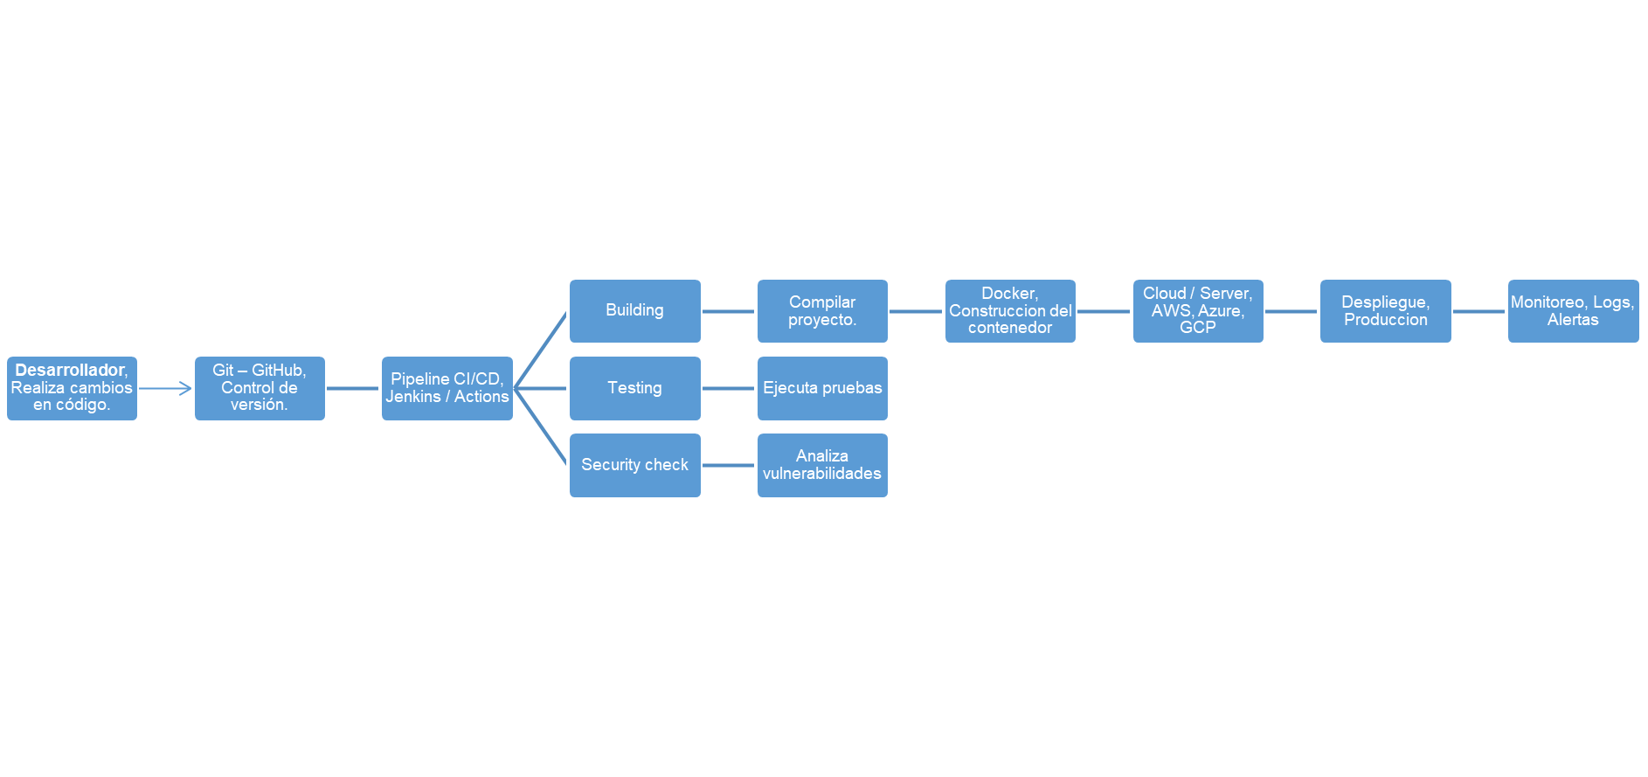
Ilustración 32. Pipeline Despliegue CI/CD.

[En esta sección se identifica las herramientas utilizadas para el despliegue de acuerdo a los procesos empresariales.
Se lista los requerimiento necesarios para el despliegue, la instalación y configuración se detalla en los anexos y en el manual de usuario de instalación y configuración.]

Id | Herramienta | Uso
1 | Git/GitHub | Control de versiones
2 | Docker | Contenedores
3 | Jenkins/GitHub Actions | CI/CD
4 | AWS/Azure | Cloud
5 | Kubernetes | Orquestación
6 | Otros | Otros que se considere
Tabla 25. Herramientas de despliegue.

IMPORTANTE: Justificar de información usada para presentar las herramientas y usos del despliegue del proyecto, se recomienda colocar el detalle de la instalación, configuración y utilización de las herramientas apoyándose en la documentación y en los manuales de instalación y configuración del proyecto.

Mejores prácticas.

[En esta sección se identifica las mejores prácticas de despliegue utilizadas para el despliegue de acuerdo a los procesos empresariales.]

Ejemplo:

- Monitoreo.
  - Detectar fallas rápidamente.
- Backups y rollback.
  - Recuperación ante errores.
- Seguridad.
  - Variables protegidas.
  - Accesos controlados.

GESTIÓN DEL SERVICIO.

GESTIÓN DE SOLICITUDES.

Solicitud de Servicios.

[En esta sección se identifica el proceso en notación BPMN para el tratamiento de los servicios para el proyecto desarrollado.

Por ejemplo:

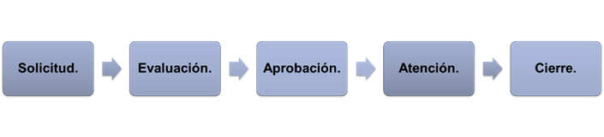
Ilustración 33. BPMN Ejemplo Proceso de solicitud servicios.

Relación o Inventario de Solicitudes de servicios:
- Solicitud de acceso a sistema.
- Restablecimiento de contraseña.
- Instalación de software.
- Creación de usuario.
- Otros que se considere.
]

Solicitud de Información.

[En esta sección se identifica el proceso en notación BPMN para el tratamiento de la información para el proyecto desarrollado.

Por ejemplo:

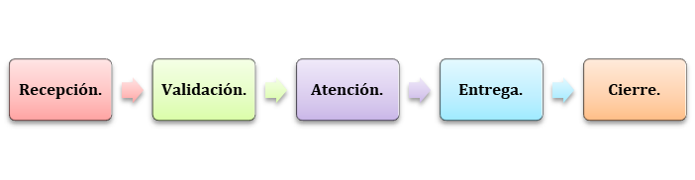
Ilustración 34.BPMN Ejemplo Proceso de solicitud información.

Relación o Inventario de Solicitudes de Información:
- Solicitudes de Datos de clientes.
- Solicitudes de Reportes de ventas del sistema.
- Solicitudes de Estado de servicios TIC.
- Solicitudes de Información técnica de proveedores.
- Otros que se considere.
]

Solicitud de Accesos.

[En esta sección se identifica el proceso en notación BPMN para la solicitudes de acceso para el proyecto desarrollado.

Por ejemplo:

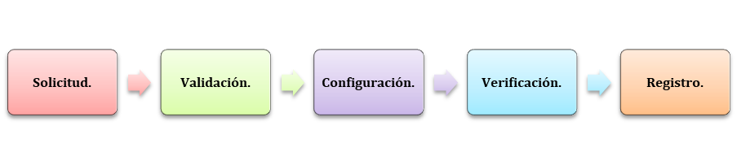
Ilustración 35. BPMN Ejemplo Proceso de solicitud accesos.

Relación o Inventario de Solicitudes de Acceso:
- Solicitudes de creación de usuarios.
- Solicitudes de asignación de permisos.
- Solicitudes de modificación de accesos.
- Solicitudes de modificación de Información técnica.
- Otros que se considere.
]

Herramientas y usos.

[En esta sección se identifica las herramientas para la gestión de las solicitudes utilizadas para el proyecto desarrollado.

Por ejemplo:

Herramienta | Uso
Jira Service Management | Gestión de tickets
ServiceNow | Mesa de ayuda
Trello | Seguimiento
GitHub | Control de cambios
Freshdesk | Atención de soporte
Tabla 26. Herramientas de gestión de solicitudes de servicios, información y accesos.

IMPORTANTE: Justificar de información usada para presentar las herramientas y usos de la gestión de solicitudes de servicios, información y accesos, se recomienda colocar el detalle de la instalación, configuración y utilización de las herramientas apoyándose en la documentación y en los manuales de instalación y configuración del proyecto.
]

Mejores Prácticas aplicadas al proyecto.

[En esta sección se define los controles, mejoras y calidad del servicio para la gestión de solicitudes para el proyecto desarrollado.

Por ejemplo:

  - Uso de tickets. Ejemplo: Todo debe registrarse.
  - Trazabilidad. Ejemplo: Historial completo.
  - SLA definidos. Ejemplo: Tiempo de atención establecido
  - Roles claros y definidos. Ejemplo: Quién solicita y quién aprueba.
  - Seguridad. Ejemplo: Control de accesos y validación.
  - Documentación. Ejemplo: Toda acción debe quedar registrada.
]

GESTIÓN DE CAMBIOS.

Control de Cambios en Infraestructura.

[En esta sección se define e identifica los cambios que si no son gestionados afectan a la organización y el negocio en el campo de la INFRAESTRUCTURA TECNOLÓGICA para el proyecto desarrollado.

Por ejemplo:

Id | Cambios | Riesgos
1 | Servidores | Caída servicios
2 | Redes y comunicaciones
3 | Cloud
4 | Instalación
5 | Configuración
6 | Otros
Tabla 27. Herramientas de gestión de control de cambios de infraestructura.
]

Control de Cambios en Aplicaciones.

[En esta sección se define e identifica los cambios que si no son gestionados afectan a la organización y el negocio en el campo de la APLICACIONES TECNOLÓGICAS para el proyecto desarrollado.

Por ejemplo:

Id | Cambios | Riesgos
1 | Código fuente | Bug en producción
2 | Nuevas funciones
3 | Correcciones
 | Otros
Tabla 28. Herramientas de gestión de control de cambios de aplicaciones.
]

Control de Cambios en Base Datos.

[En esta sección se define e identifica los cambios que si no son gestionados afectan a la organización y el negocio en el campo de la BASE DE DATOS para el proyecto desarrollado.

Por ejemplo:

Id | Cambios | Riesgos
1 | Código SQL | Bug en Base Datos
2 | Registro de Datos
3 | Actualizaciones BD
 | Otros
Tabla 29. Herramientas de gestión de control de cambios de base de datos.
]

Control de Cambios de Documentación.

[En esta sección se define e identifica los cambios que si no son gestionados afectan a la organización y el negocio en el campo de la DOCUMENTACIÓN para el proyecto desarrollado.

Por ejemplo:

Id | Cambios | Riesgos
1 | Manuales | Desactualización
2 | Diagramas
3 | Procedimientos
 | Otros
Tabla 30. Herramientas de gestión de control de cambios de documentación.
]

Control de cambios de Calendarios.

[En esta sección se define e identifica los cambios que si no son gestionados afectan a la organización y el negocio en el campo de la CALENDARIZACIÓN para el proyecto desarrollado.

Por ejemplo:

Id | Cambios | Riesgos
1 | Fecha de despliegue | Impacto operativo
2 | Ventanas de mantenimiento
3 | Actualizaciones calendarios
 | Otros
Tabla 31. Herramientas de gestión de control de cambios de calendarios.
]

Control de Cambios e Integración Continua (CI).

[En esta sección se identifica el proceso en notación BPMN para los cambios y la integración continua para el proyecto desarrollado.

Por ejemplo:

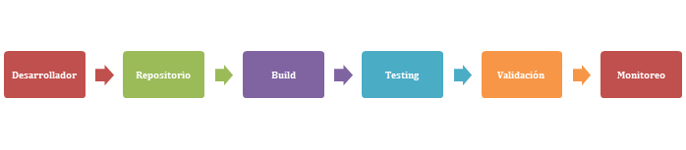
Ilustración 36. BPMN Ejemplo Proceso de control de cambios para la integración continua.

En esta sección se define los campos a desarrollar: PLAN DE CONTROL DE CAMBIOS.
- Nombre de la Organización – Empresa:
- Proyecto:
- Responsable TIC:
- Fecha: DD – MM – AAAA.
- Versión.
- Objetivo Plan, proceso: Solicitar, Evaluar, Aprobar, Implementar, Monitorear cambios
- Alcance: Infraestructura, Aplicaciones, Bases de datos, Documentación, Configuraciones, Calendarios de despliegue
- Tipo de Cambio (estándar, normal, emergencia), codificación (CHE01, CHN02, CHE03), descripción
- Flujo de control de cambios.
- Registro cambios: Codificación, Cambio solicitado, impacto, prioridad, estado y responsable.
- Evaluación Impacto: Área afectada, riesgo y nivel.
- Herramientas y controles.
- Plan de pruebas: Tipo Prueba, Responsable, Resultado, Evidencia.
- Plan de Rollback.
- Aprobaciones: Fecha, Rol, nombre firma.
]

Herramientas y usos

[En esta sección se identifica las herramientas para la gestión de cambios utilizadas para el proyecto desarrollado.

Por ejemplo:

Herramienta | Uso
Git/GitHub | Versionamiento
GitLab | CI/CD
Jenkins | Automatización
Jira | Gestión de cambios
ServiceNow | ITSM
Tabla 32. Herramientas de gestión de control de cambios de integración continua (CI).

IMPORTANTE: Justificar de información usada para presentar las herramientas y usos del control de cambios de infraestructura, aplicaciones, base de datos, documentación, calendarios, integración continua y otros que se considere, se recomienda colocar el detalle de la instalación, configuración y utilización de las herramientas apoyándose en la documentación y en los manuales de instalación y configuración del proyecto.
]

Mejores Prácticas aplicadas al proyecto.

[En esta sección se define los controles, pruebas, mejoras y calidad del servicio para la gestión de cambios para el proyecto desarrollado.

Por ejemplo:

  - Versionamiento. Controlar cambios y versiones.
  - Aprobación formal. Validar cambios antes de aplicar.
  - Ambientes separados. Desarrollo, QA, Producción.
  - Backups y rollback. Recuperarse ante fallas.
  - Testing previo. Validar antes de desplegar.
  - Documentación. Registrar todo cambio
]

GESTIÓN DE CAPACIDAD Y RENDIMIENTO DEL SERVICIO.

Capacidad de Servicios.

[En esta sección se define e identifica la CAPACIDADES de los servicios actuales o presentes funcionales en la organización con los sistemas y aplicaciones internos y externos para la gestión de capacidad y rendimiento del servicio para el proyecto desarrollado.

Por ejemplo:

Para el Sistema Web XYZ o herramienta desktop ABC o App móvil CBA app, se tiene el comportamiento actual de acuerdo a la observación técnica experta:

Id | Sistema – Herramienta – App. | Capacidad Servicio. | Valor técnico de uso.
1 | XYZ | CPU | NNNN Ghz
2 |  | RAM | NNN Gb
3 |  | Almacenamiento | NNNN TB
4 |  | Base Datos 1 | SQL Server (Transaccional)
5 |  | Base Datos 2 | MongoDB (Ficheros)
6 |  | Red | Distribuido (Adjuntar modelo topologico)
7 |  | Otros que se considere | …
8 | ABC | … | …
9 | ABC | … | …
10 | CBA app | … | …
11 | CBA app | … | …
12 | Otros | … | …
Tabla 33. Capacidad de Servicios.

IMPORTANTE: Adjuntar evidencias de extracción de información de las herramientas usadas para presentar el Resumen del capacidades de los servicios, se recomienda colocar el detalle y justificación mediante los anexos.
]

Rendimiento de Servicios.

[En esta sección se define e identifica el RENDIMIENTO de los servicios actuales o presentes funcionales en la organización con los sistemas y aplicaciones internos y externos para la gestión de capacidad y rendimiento del servicio para el proyecto desarrollado.

Por ejemplo:

Para el Sistema Web XYZ o herramienta desktop ABC o App móvil CBA app, se tiene el comportamiento actual de acuerdo a la observación técnica experta:

Id | Sistema – Herramienta – App. | Tipo Comportamiento. | Capacidad Servicio. | Valor técnico de uso.
1 | XYZ | Tiempo de Respuesta | < 50 usuario | < 1 segundo
2 |  |  | < 5,000 usuarios | < 15 segundos
3 |  | Velocidad de Procesamiento | … | …
4 |  | Disponibilidad | … | …
5 |  | Concurrencia | … | …
6 |  | Otros que se considere | … | …
7 |  | Tiempo de Respuesta
8 | ABC | Tiempo de Respuesta | < 40 usuario | < 1 segundo
9 |  | Velocidad de Procesamiento | < 4,000 usuarios | < 13 segundos
10 |  | Disponibilidad | … | …
11 |  | Concurrencia | … | …
12 |  | Otros que se considere | … | …
 | CBA app | Tiempo de Respuesta | < 20 usuario | < 1 segundo
 |  | Velocidad de Procesamiento | < 2,000 usuarios | < 10 segundos
 |  | Disponibilidad
 |  | Concurrencia
 |  | Otros que se considere
 | Otros | Tiempo de Respuesta | < NN usuario | < N segundo
 |  | Velocidad de Procesamiento | < N,NN usuario | < NN segundos
 |  | Disponibilidad
 |  | Concurrencia
 |  | Otros que se considere
Tabla 34. Rendimiento de servicios.

IMPORTANTE: Adjuntar evidencias de extracción de información de las herramientas usadas para presentar el Resumen del rendimiento de los servicios, se recomienda colocar el detalle y justificación mediante los anexos.
]

Análisis.

Métricas.

[En esta sección se define e identifica las MÉTRICAS de los servicios actuales o presentes funcionales en la organización con los sistemas y aplicaciones internos y externos para la medición y evaluación del comportamiento del servicio para el proyecto desarrollado.

Por ejemplo:

Para el Sistema Web XYZ o herramienta desktop ABC o App móvil CBA app, se tiene el comportamiento actual de acuerdo a la observación técnica experta:

Id | Métrica del Servicio. | Descripción.
1 | Tiempo de respuesta | Tiempo para atender una solicitud.
2 | Throughput | Transacciones por segundo.
3 | Disponibilidad | Tiempo operativo.
4 | Utilización CPU | Consumo de procesador.
5 | Utilización RAM | Consumo de memoria.
6 | Latencia | Tiempo de comunicación.
7 | Otros que considere | …
Tabla 35. Identificación de métricas para identificar servicios.

IMPORTANTE: Justificar de información de las métricas usadas para presentar la planificación del rendimiento y capacidades de los servicios.
]

Técnicas.

[En esta sección se define e identifica las TÉCNICAS de los servicios actuales o presentes funcionales en la organización con los sistemas y aplicaciones internos y externos para la medición y evaluación del comportamiento del servicio para el proyecto desarrollado.

Por ejemplo:

Para el Sistema Web XYZ o herramienta desktop ABC o App móvil CBA app, se tiene el comportamiento actual de acuerdo a la observación técnica experta:

Id | Técnicas del Servicio. | Descripción.
1 | Monitoreo | Observación continua del servicio.
2 | Benchmarking | Comparación contra valores esperados.
3 | Pruebas de carga | Simulación de usuarios concurrentes.
4 | Pruebas de estrés | Identificación del límite operativo.
5 | Otros que considere | …
Tabla 36. Identificación de técnicas para identificar servicios.

IMPORTANTE: Justificar de información de las técnicas usadas para presentar la planificación del rendimiento y capacidades de los servicios, respondiendo las siguientes preguntas:

- ¿El servicio responde rápido?
- ¿Soporta el crecimiento esperado?
- ¿Dónde existen cuellos de botella?
]

Planificación.

[En esta sección se define e identifica el proceso para atender y prever necesidades futuras de infraestructura, aplicaciones, y todos los recursos tecnológicos necesarios para garantizar el crecimiento controlado del servicio en la organización con los sistemas y aplicaciones internos y externos para la gestión de capacidad y rendimiento del servicio para el proyecto desarrollado.

Por ejemplo:

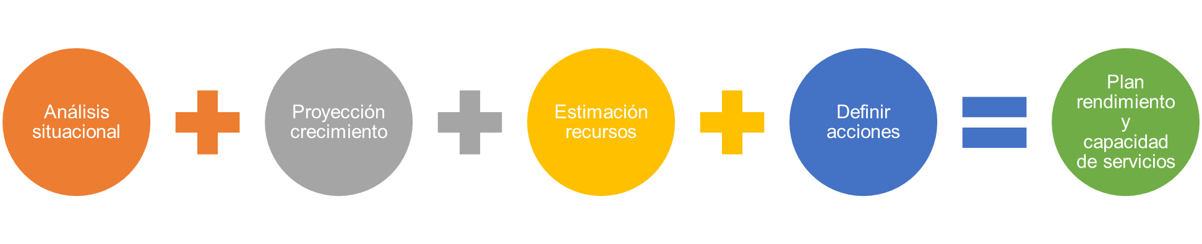
Ilustración 37. BPMN Ejemplo Proceso de planificación de capacidad y rendimiento de servicios.

1. Analizar situación actual.
- Usuarios actuales.
- Consumo de recursos
2. Proyectar crecimiento.
Año | Usuarios
2025 | 500
2026 | 2,000
2027 | 5,000
Tabla 37. Proyección crecimiento usuarios.
3. Estimar recursos.
- Servidores.
- Almacenamiento.
- Bases de datos.
- Redes.
4. Definir acciones.
- Escalamiento vertical.
- Escalamiento horizontal.
- Cloud Computing
5. Resultado.
- Plan de capacidad alineado al crecimiento del negocio.

IMPORTANTE: Justificar de información usada para presentar la planificación del rendimiento y capacidades de los servicios, se recomienda colocar el Plan de Capacidad y Rendimiento alineado al crecimiento del negocio mediante los anexos.
]

Herramientas y usos

[En esta sección se identifica las herramientas rendimiento y capacidad de los servicios utilizadas para el proyecto desarrollado.

Por ejemplo:

Herramienta | Uso
Grafana | Visualización de métricas
Prometheus | Monitoreo
Zabbix | Monitoreo infraestructura
JMeter | Pruebas de carga
New Relic | APM
Datadog | Observabilidad
AWS CloudWatch | Monitoreo cloud
Tabla 38. Herramientas de gestión de capacidad y rendimiento de servicios.
IMPORTANTE: Justificar de información usada para presentar las herramientas y usos del rendimiento y capacidad de los servicios, se recomienda colocar el detalle de la instalación, configuración y utilización de las herramientas apoyándose en la documentación y en los manuales de instalación y configuración del proyecto.
]

Mejores Prácticas aplicadas al proyecto.

[En esta sección se define los controles, pruebas, mejoras y calidad del servicio para la gestión de rendimiento y capacidades del servicio para el proyecto desarrollado.

Por ejemplo:

  - Monitoreo continuo. Medir permanentemente.
  - Definir KPIs. Disponibilidad, Rendimiento, Capacidad.
  - Automatizar alertas. Detectar incidentes rápidamente.
  - Planificar crecimiento. Evitar saturación.
  - Realizar pruebas periódicas. Carga y estrés.
  - Revisar tendencias. Análisis histórico de métricas.
  - Otros que se considere.
]

GESTIÓN DE INCIDENTES.

CLASIFICACIÓN, IDENTIFICACIÓN Y DETECCIÓN DE INCIDENTES.

[En esta sección se clasifica e identifica y detecta los incidentes para el tratamiento de los servicios para el proyecto desarrollado.

Por ejemplo:

- Portal web fuera de servicio.
- Error de autenticación.
- Servidor sin conexión.
- Lentitud extrema.
- Caída de la base de datos.
- Otros.

]

PROCESO DE GESTIÓN DE INCIDENTES.

[En esta sección se identifica el proceso en notación BPMN para el tratamiento de los servicios para el proyecto desarrollado.

Por ejemplo:

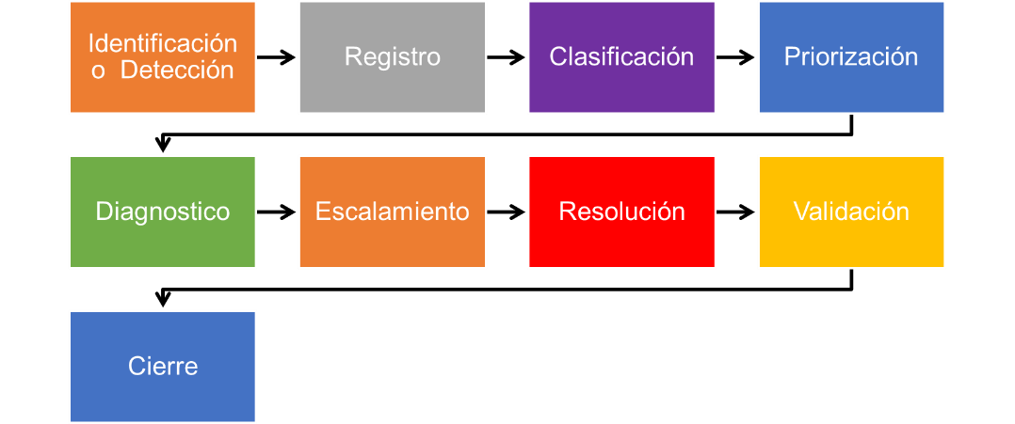

]

DISEÑO DE PRACTICAS DE GESTIÓN DE INCIDENTES.

Identificación de incidentes. (Fase 01)

[En esta sección se identifica el contexto organizacional y lista los incidentes para el tratamiento de los servicios para el proyecto desarrollado.

Por ejemplo:

- Contexto organizacional:
  - Organización empresarial TechCommerce SAC.
  - Sistema de comercio electrónico en linea.
- Incidentes:
- Incidente 1: Portal web no responde.
- Incidente 2: Usuarios no pueden iniciar sesión.
- Incidente 3: Reportes muestran información incorrecta.
- Incidente 4: Lentitud general del sistema.
- Incidente 5: Servidor de base de datos con consumo de CPU al 98%.
]

Catálogo y clasificación de Incidentes.

[En esta sección se clasifica y cataloga los incidentes para el tratamiento de los servicios para el proyecto desarrollado.

Por ejemplo:

Incidente | Categoría - Tipo | Impacto | Urgencia | Prioridad
Portal caído. | Infraestructura | Alto | Alto | Crítica
Error login. | Aplicaciones | Alto | Medio | Alta
Reportes erróneos. | Base de Datos | Medio | Medio | Media
Lentitud sistema. | Redes y Comunicaciones | Bajo | Bajo | Baja
Otros. | –– | –– | –– | ––

]

Diseño de proceso de flujo de atención y resolución – BPMN. (Fase 02)

[En esta sección se identifica el proceso y el flujo en notación BPMN para el tratamiento de los servicios para el proyecto desarrollado.

Por ejemplo:



Roles definidos. (Fase 03)

[En esta sección se identifica los roles para el tratamiento de los servicios para el proyecto desarrollado.

Por ejemplo:

Rol | Responsabilidad
Usuario | Reportar
Mesa de ayuda | Registrar
Soporte TI | Resolver
Supervisor | Escalar
]

Acuerdo de tiempo de respuesta – SLA. (Fase 04)

[En esta sección se identifica los acuerdos de tiempo de respuesta – SLA y lois procedimientos documentados para el tratamiento de los servicios para el proyecto desarrollado.

Por ejemplo:

Incidente | Categoría - Tipo | Impacto | Urgencia | Prioridad | Tiempo de respuesta
Portal caído. | Infraestructura | Alto | Alto | Crítica | < 15 minutos
Error login. | Aplicaciones | Alto | Medio | Alta | < 5 minutos
Reportes erróneos. | Base de Datos | Medio | Medio | Media | < 3 minutos
Lentitud sistema. | Redes y Comunicaciones | Bajo | Bajo | Baja | < 1 minuto
Otros. | –– | –– | –– | ––

]

Plan de mejora y Base de Conocimiento. (Fase 05)

[En esta sección se identifica el plan de mejora y lista el contenido y documentación como base de conocimiento y el detalle en los ANEXOS para el tratamiento de los servicios para el proyecto desarrollado.

Por ejemplo:

Estudio responde:
- ¿Cómo evitarían la repetición de estos incidentes?
- ¿Cuál sería la estrategia para resolver incidentes?
- ¿Qué evidencias obtiene?
- ¿Qué herramientas utiliza para la gestión de incidencias?
- ¿Qué buenas prácticas acondiciona y garantiza?

]

PRIORIZACIÓN DE INCIDENTES.

[En esta sección se define priorizacion del servicio para la gestión de incidentes para el proyecto desarrollado.

Por ejemplo:

  - Incidente 1: Portal institucional caído.
  - Impacto: Alto.
  - Urgencia: Alta.
  - Prioridad: Crítica.

  - Incidente 2: Impresora de oficina no funciona.
  - Impacto: Bajo.
  - Urgencia: Baja.
  - Prioridad: Baja.

Impacto | Urgencia | Prioridad
Alto | Alto | Crítica
Alto | Medio | Alta
Medio | Medio | Media
Bajo | Bajo | Baja

]

HERRAMIENTAS Y MEJORES PRACTICAS.

Herramientas y usos.

[En esta sección se identifica las herramientas para la gestión de las incidentes utilizadas para el proyecto desarrollado.

Por ejemplo:

Herramienta | Función
Jira Service Management | Gestión de tickets
ServiceNow | ITSM
Freshservice | Mesa de ayuda
Zendesk | Soporte
GLPI | Gestión de incidencias
Zabbix | Monitoreo
Grafana | Visualización
Tabla 26. Herramientas de gestión de incidentes.

IMPORTANTE: Justificar de información usada para presentar las herramientas y usos de la gestión de incidentes de servicios, información y accesos, se recomienda colocar el detalle de la instalación, configuración y utilización de las herramientas apoyándose en la documentación y en los manuales de instalación y configuración del proyecto.
]

Mejores Prácticas aplicadas al proyecto.

[En esta sección se define los controles, mejoras y calidad del servicio para la gestión de incidentes para el proyecto desarrollado.

Por ejemplo:

  - Registrar todo incidente.
  - Definir SLA.
  - Utilizar categorización.
  - Automatizar alertas.
  - Crear base de conocimiento.
  - Realizar análisis post-incidente.
  - Otros.
]

MONITOREO DE GESTIÓN DE EVENTOS.

CLASIFICACIÓN, IDENTIFICACIÓN Y DETECCIÓN DE EVENTOS.

Solicitud de Servicios.

[En esta sección se clasifica e identifica y detecta los eventos para el tratamiento de los servicios para el proyecto desarrollado.

Por ejemplo:

- CPU al 95%.
- Disco lleno.
- Usuario autenticado.
- Reinicio servidor.
- Error en aplicación.
- Otros.

]

PROCESO DE GESTIÓN DE EVENTOS.

[En esta sección se identifica el proceso en notación BPMN para el tratamiento de los eventos en los servicios para el proyecto desarrollado.

Por ejemplo:

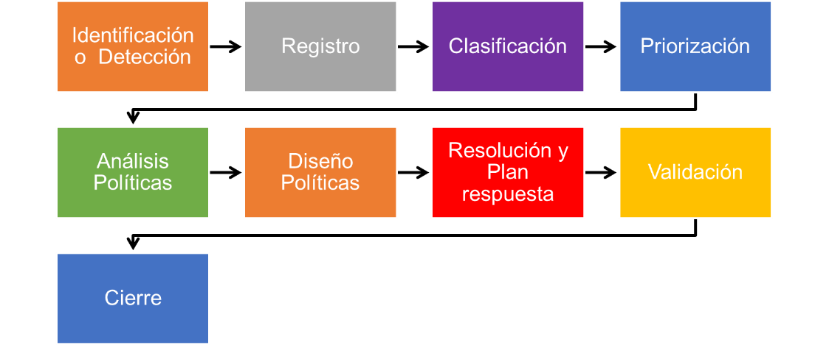

]

ESTRATEGIAS DE MONITOREO.

.Clasificación de eventos. (Fase 01)

Evento | Información | Warning | Error | Critical | Acción
CPU 72% | ☐ | ☐ | ☐ | ☐
RAM 85% | ☐ | ☐ | ☐ | ☐
Login fallido | ☐ | ☐ | ☐ | ☐
BD lenta | ☐ | ☐ | ☐ | ☐
Disco 95% | ☐ | ☐ | ☐ | ☐
Servidor detenido | ☐ | ☐ | ☐ | ☐

Identificacion de eventos. (Fase 02)

Evento | ¿Genera Incidente? | Justificación
CPU 72%
RAM 85%
Login fallido
BD lenta
Disco 95%
Servidor detenido

Matriz de Priorización de Incidentes. (Fase 03)

Incidente | Categoría - Tipo | Impacto | Urgencia | Prioridad
Portal caído. | Infraestructura | Alto | Alto | Crítica
Error login. | Aplicaciones | Alto | Medio | Alta
Reportes erróneos. | Base de Datos | Medio | Medio | Media
Lentitud sistema. | Redes y Comunicaciones | Bajo | Bajo | Baja
Otros. | –– | –– | –– | ––

Diseño de Politicas para eventos. (Fase 04)

Incidente | Categoría - Tipo | Información | Warning | Error | Critical
Portal caído. | Infraestructura
Error login. | Aplicaciones
Reportes erróneos. | Base de Datos
Lentitud sistema. | Redes y Comunicaciones
Otros. | Documentación.
Otros. | Calendario.

Plan de Respuesta de eventos. (Fase 05)

Evento | Categoría – Tipo | Responsable | Acción o Respuesta | Tiempo máximo
CPU 72%
RAM 85%
Login fallido
BD lenta
Disco 95%
Servidor detenido

UMBRALES Y CRITERIOS PARA DEFINIR TIPOS DE EVENTOS.

Tipo | Descripción | Acción
Información | Evento normal | Registrar
Warning | Riesgo potencial | Monitorear
Error | Falla parcial | Intervenir
Critical | Servicio interrumpido | Atención inmediata

Evento | Tipo
Login exitoso | Información
CPU 75% | Warning
CPU 95% | Error
Servidor apagado | Critical

POLÍTICAS DE DETECCIÓN Y MANEJO DE ERRORES.

[En esta sección se identifican las políticas de detección y manejo de eventos de los servicios para el proyecto desarrollado.

Por ejemplo:

- Qué monitorear.
- Frecuencia.
- Umbrales.
- Escalamiento.
- Notificaciones.
- Registro.
- Auditoría.
- Otros.

Ejemplo:
- CPU
  - 60–75% → Información
  - 75–85% → Warning
  - 85–95% → Error
  - 95% a mas → Critical

]

HERRAMIENTAS Y MEJORES PRACTICAS.

Herramientas y usos.

[En esta sección se identifica las herramientas para la gestión de las eventos utilizadas para el proyecto desarrollado.

Por ejemplo:

Herramienta | Función
Prometheus | Recolección de métricas
Grafana | Dashboards
Zabbix | Monitoreo
Nagios | Alertas
Datadog | Observabilidad
AWS CloudWatch | Monitoreo Cloud
Elastic Stack | Logs

IMPORTANTE: Justificar de información usada para presentar las herramientas y usos de la gestión de eventos de servicios, información y accesos, se recomienda colocar el detalle de la instalación, configuración y utilización de las herramientas apoyándose en la documentación y en los manuales de instalación y configuración del proyecto.
]

Mejores Prácticas aplicadas al proyecto.

[En esta sección se define los controles, mejoras y calidad del servicio para la gestión de eventos para el proyecto desarrollado.

Por ejemplo:

  - Monitoreo 24 x 7 x 365.
  - Alertas automáticas y personalizadas.
  - Dashboards.
  - KPIs.
  - Correlación de eventos.
  - Automatización.
  - Revisión periódica.
  - Otros.
]

GESTIÓN DE CONTINUIDAD DEL SERVICIO.

CLASIFICACIÓN, IDENTIFICACIÓN Y DETECCIÓN DE SERVICIOS CRÍTICOS.

[En esta sección se clasifica e identifica y detecta los servicios criticos para el tratamiento de los servicios para el proyecto desarrollado.

Por ejemplo:

• Core negocio.
• Api de pagos.
• Portal web.
• Base de datos en oracle.
• Correo corporativo.
• Otros.

]

PLAN DE RECUPERACIÓN ANTE DESASTRES.

Identificación de servicios críticos. (Fase 01)

ID | Servicio | Criticidad
1 | Core Bancario | Alta
2 | API de Pagos | Alta
3 | Portal Web | Alta
4 | Base de Datos Oracle | Crítica
5 | Correo Corporativo | Media
6 | Servicio | Prioridad
7 | Core Bancario | Alta

Analisis de Riesgos. (Fase 02)

Objetivo del DRP.
Restablecer los servicios críticos con una disponibilidad mínima del 99.95%, garantizando un RTO máximo de 2 horas y un RPO de 15 minutos.

ID | Riesgo | Probabilidad | Impacto | Acción Mitigacion
1 | Incendio | Baja | Alto | Sitio alterno
2 | Corte eléctrico | Media | Alto | UPS + Generador
3 | Ataque ransomware | Alta | Alto | Backups inmutables
4 | Falla de servidor | Media | Alto | Clúster HA
5 | Error humano | Alta | Medio | Control de cambios

Definicion RTO (Recovery Time Objective) y RPO (Recovery Point Objective) (Fase 03)

ID | Servicio | RTO | RPO
1 | Core Bancario | 1 hora | 15 min
2 | Base de Datos | 1 hora | 15 min
3 | Portal Web | 2 horas | 30 min
4 | API | 1 hora | 15 min
5 | Correo | 4 horas | 1 hora

Diseño de estrategia de alta disponibilidad. (Fase 04)

Listado o Inventario
Balanceadores.
Clúster
Replicación
Nube
Otros.
Arquitectura Core.

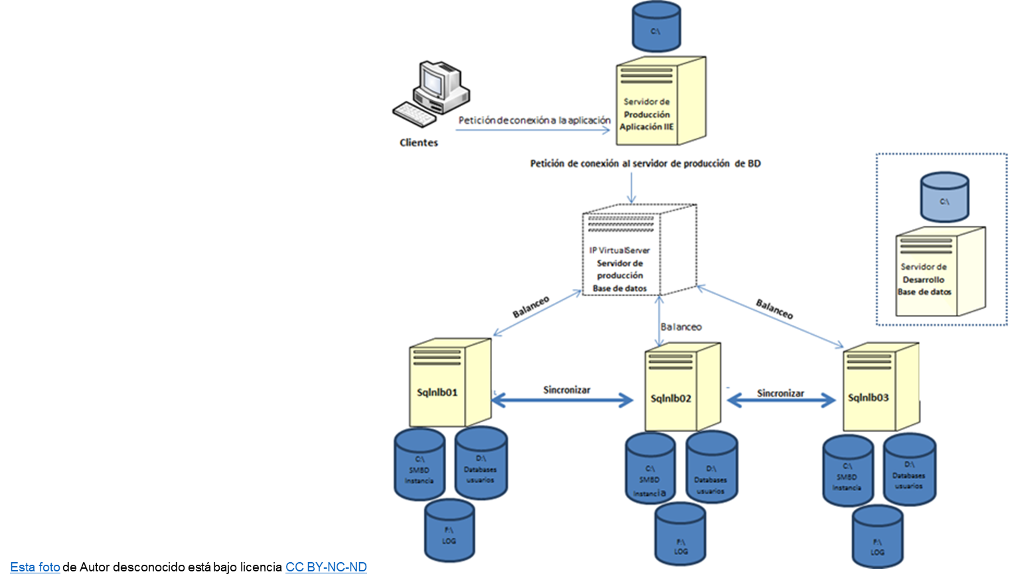

Diseño de plan de Respaldos. (Fase 05)

ID | Recurso | Tipo | Frecuencia | Retención
1 | Base de Datos | Incremental | Cada hora | 30 días
2 | Base de Datos | Completo | Diario | 90 días
3 | Máquinas Virtuales | Completo | Semanal | 6 meses
4 | Aplicaciones | Completo | Diario | 30 días
5 | Documentación | Incremental | Diario | 1 año

Aplicación de la regla 3-2-1
3 copias de los datos.
2 medios diferentes (SAN y almacenamiento en la nube).
1 copia externa en un sitio alterno geográficamente separado.
Procedimiento de recuperación
Detectar el incidente y activar el comité de crisis.
Confirmar el alcance del desastre.
Restaurar la operación en el sitio alterno.
Recuperar la base de datos desde la réplica o el respaldo más reciente.
Validar aplicaciones y servicios.
Habilitar el acceso de usuarios.
Monitorear la estabilidad del servicio.
Documentar el incidente y realizar la revisión post-desastre.

ESTRATEGIA DE ALTA DISPONIBILIDAD.

PLAN DE RECUPERACIÓN ANTE DESASTRES.

HERRAMIENTAS Y MEJORES PRACTICAS DE GESTION DE CONTINUIDAD Y RECUPERACION DE DESASTRES.

Herramientas y usos.

[En esta sección se identifica las herramientas para la gestión de las continuidad y recuperación de desastres utilizadas para el proyecto desarrollado.

Por ejemplo:

Herramienta | Función
Veeam Backup | Respaldo empresarial
Acronis | Backup y recuperación
Bacula | Backup Open Source
AWS Backup | Respaldo Cloud
Azure Backup | Servicios Microsoft
VMware vSphere HA | Alta disponibilidad
Kubernetes | Alta disponibilidad de contenedores

IMPORTANTE: Justificar de información usada para presentar las herramientas y usos de la gestión de incidentes de servicios, información y accesos, se recomienda colocar el detalle de la instalación, configuración y utilización de las herramientas apoyándose en la documentación y en los manuales de instalación y configuración del proyecto.
]

Mejores Prácticas aplicadas al proyecto.

[En esta sección se define los controles, mejoras y calidad del servicio para la gestión de continuidad y recuperación de desastres para el proyecto desarrollado.

Por ejemplo:

  - Probar restauraciones periódicamente.
  - Automatizar respaldos.
  - Monitorear copias.
  - Cifrar respaldos.
  - Documentar procedimientos.
  - Implementar redundancia.
  - Revisar RPO y RTO.
  - Simular desastres.
  - Otros.
]

DOCUMENTACIÓN DE LA SOLUCIÓN O APLICACIÓN.

DESCRIPCIÓN SCRUM TEAM.

RESUMEN DEL CUADRO DE SPRINTS.

RESUMEN DEL MONDAY.

RESUMEN DEL GITHUB o GITLAB.

[En esta sección se describe las principales componentes con respecto al proyecto se lista de manera organizada las publicaciones y repositorios del proyecto.

Ejemplo:
www.github.com.pe/Miproyecto/Repositorio
www.github.com.pe/Miproyecto/publicacion_Front-end
www.github.com.pe/Miproyecto/publicacion_Back-end
www.github.com.pe/Miproyecto/publicacion_Persistencia
]

RAMIFICACIÓN o BRANCHING.

[En esta sección se fundamenta y sustenta la ramificación del proyecto]

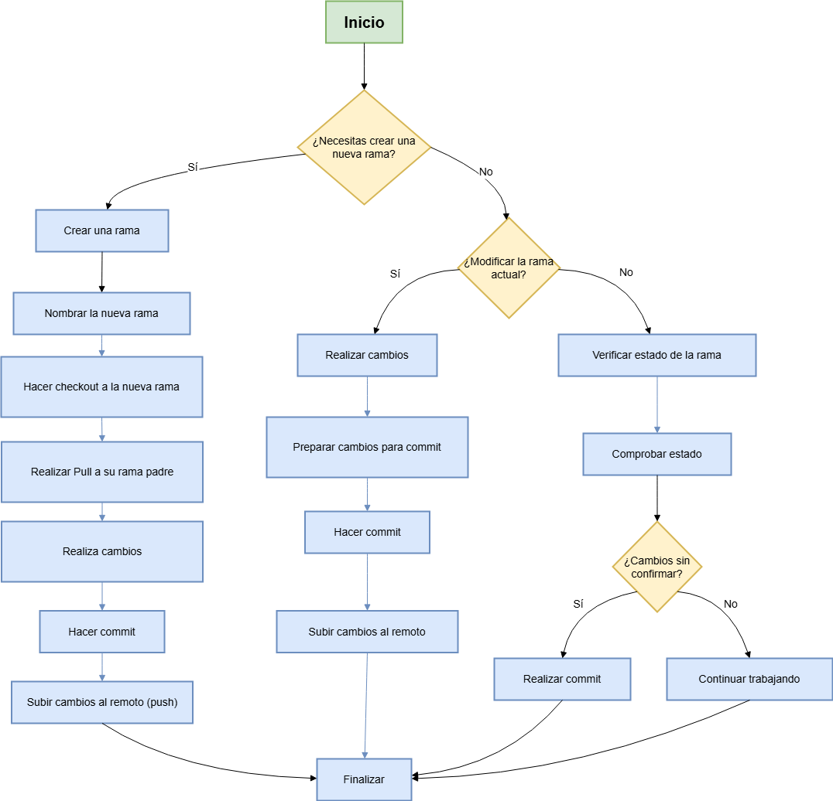
Ilustración 38. Flujograma de ramificación.

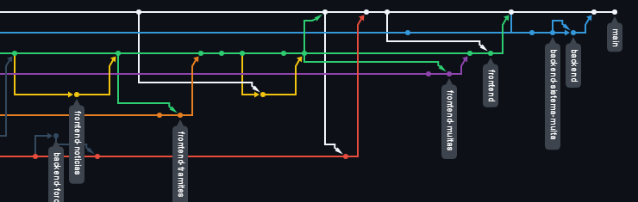
Ilustración 39. Esquema de ramificación del proyecto.

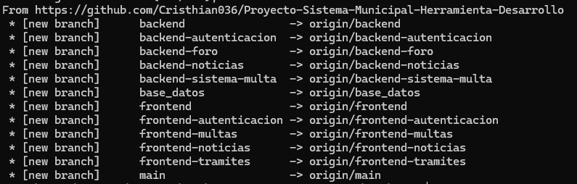
Ilustración 40. Listado de ramificación del proyecto.

MERGE STRATEGY.

[En esta sección se fundamenta y sustenta la estrategia de fusión y posibles conflictos de las ramas del proyecto]

1. Creación del PR:
- Se compara la rama feature/* con su rama base (frontend o backend).
- Ejemplo: feature/Gestión-de-usuarios → frontend.
- Comandos: git fetch, git merge
2. Revisión de código:
- Se asignan revisores del equipo para validar cambios y asegurar calidad.
- Se verifica que no existan conflictos ni errores funcionales.
3. Fusión (Merge):
- Una vez aprobado, se realiza el Squash and Merge, combinando todos los commits en uno solo para mantener un historial limpio y entendible.

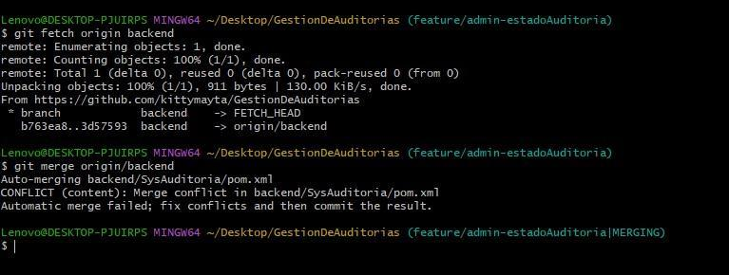
Ilustración 41. Aplicación de fusión de ramas.

RESUMEN COMMITS.

[En esta sección se fundamenta y sustenta las confirmación en el versionamiento del proyecto]
Hacer commit de los cambios, marcar como resuelto y subir los cambios.

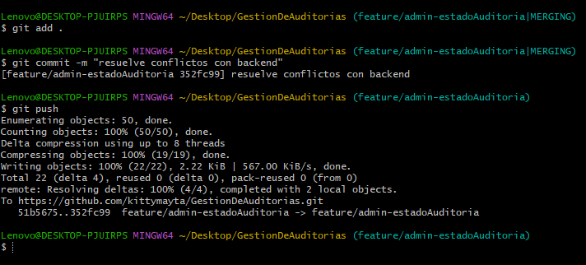
Ilustración 42. Aplicación de commit de cambio.

Crear un PR de la rama funcional a la rama principal (backend/fronted) y realizar el merge

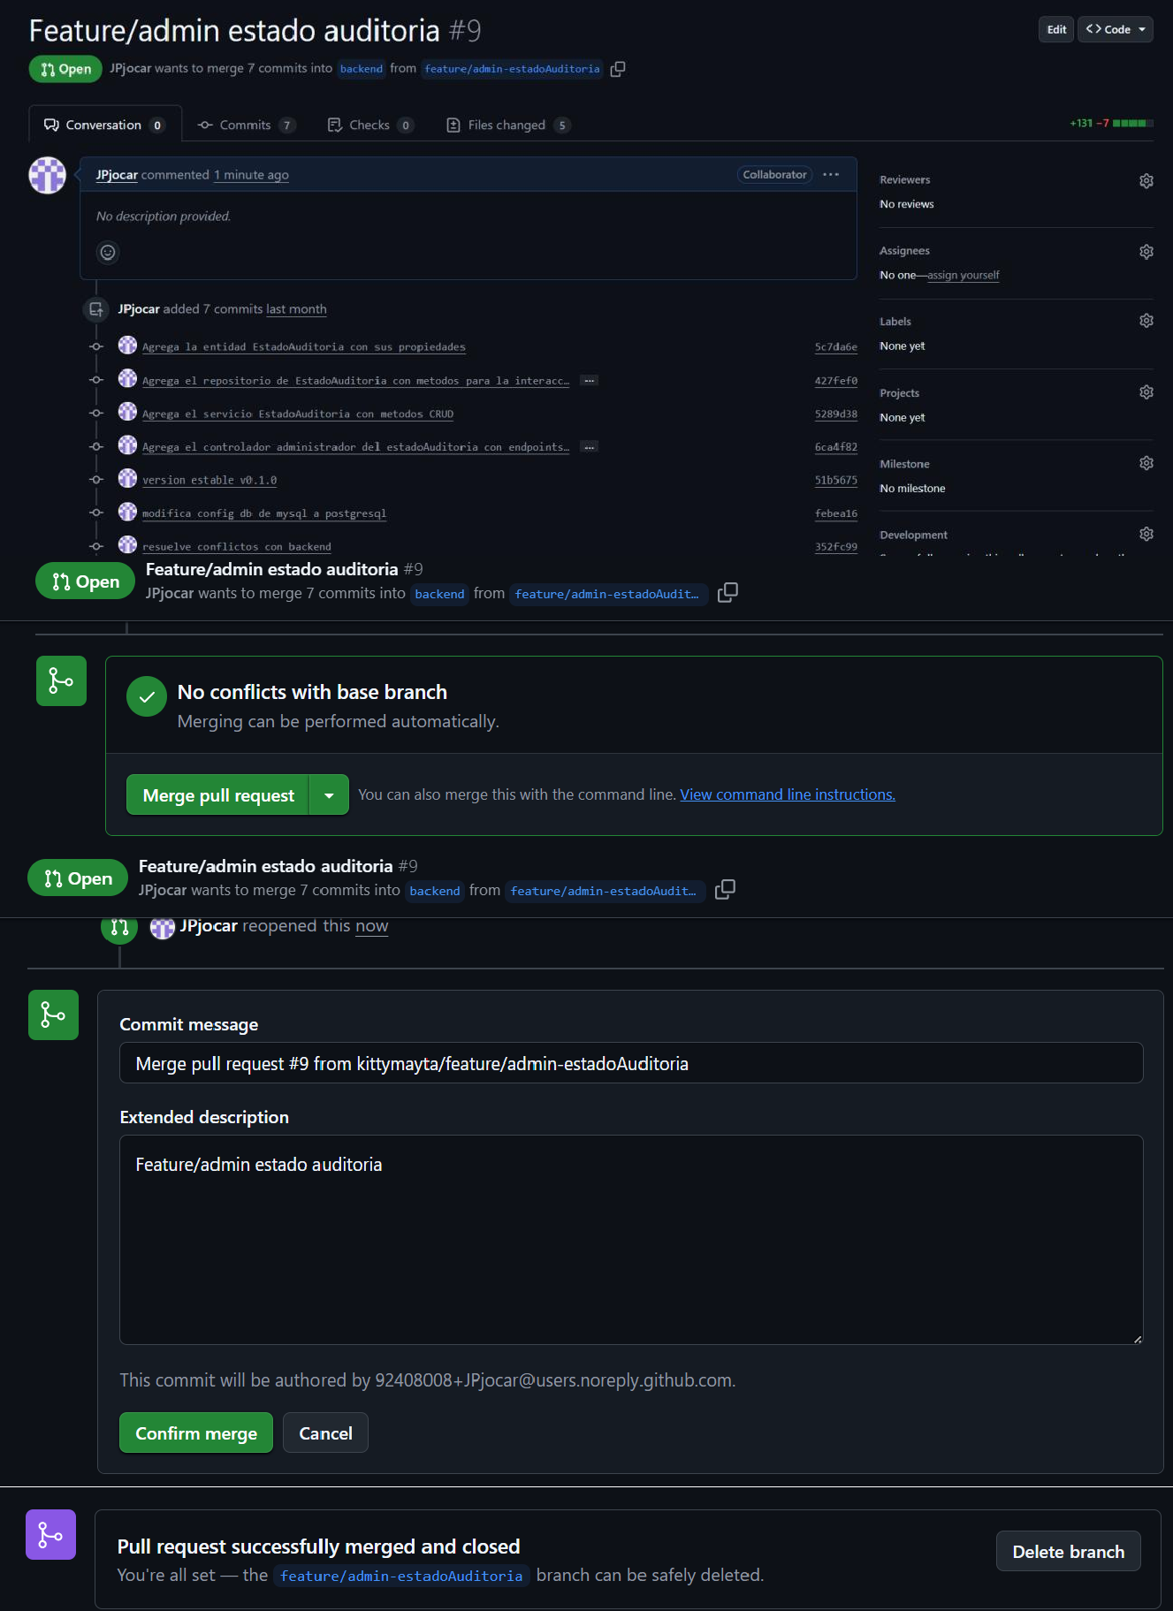
Ilustración 43. Vista de aplicación de confirmación de cambio.

RESUMEN ISSUES.

[En esta sección se fundamenta y sustenta las incidencias en el versionamiento del proyecto]

1. Detectar problemas de forma proactiva por monitoreo inteligente.
2. Resolver fallos con agilidad por protocolos claros y herramientas colaborativas.
3. Prevenir recurrencias transformando errores en mejoras al sistema.

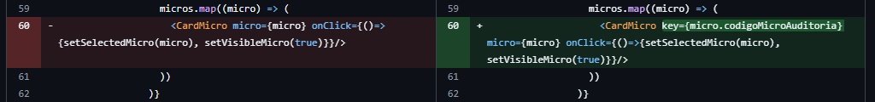
Ilustración 44. Vista de incidencia y cambio realizado.

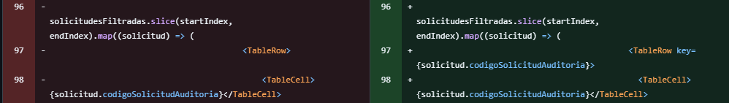
Ilustración 45. Vista de incidencia y cambio realizado.

Acciones de Prevención de incidencias.

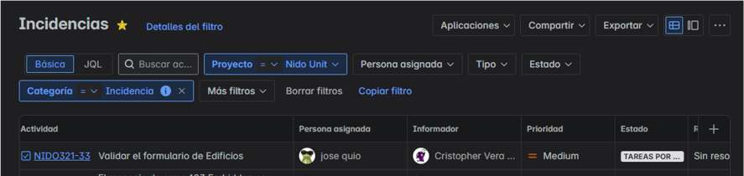
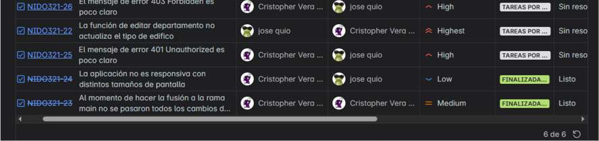
Ilustración 46. Acciones de prevención de incidencias.

RESUMEN DE PRUEBAS.

PRUEBAS UNITARIAS.

Desarrollo.

Despliegue.

Mantenimiento y Monitoreo.

PRUEBAS INTEGRALES.

Desarrollo.

Despliegue.

Mantenimiento y Monitoreo.

PRUEBAS DE USABILIDAD.

Desarrollo.

Despliegue.

Mantenimiento y Monitoreo.

PRUEBAS DE SEGURIDAD.

Desarrollo.

Despliegue.

Mantenimiento y Monitoreo.

CONCLUSIONES.

RECOMENDACIONES.

REFERENCIAS Y BIBLIOGRAFÍA.

[ Utilizar el formato APA para referencia bibliográficas] buscar páginas como la siguiente:
https://biblioguias.uam.es/citar/estilo_apa_7th_ed https://www.cva.itesm.mx/biblioteca/pagina_con_formato_version_oct/apa.htm

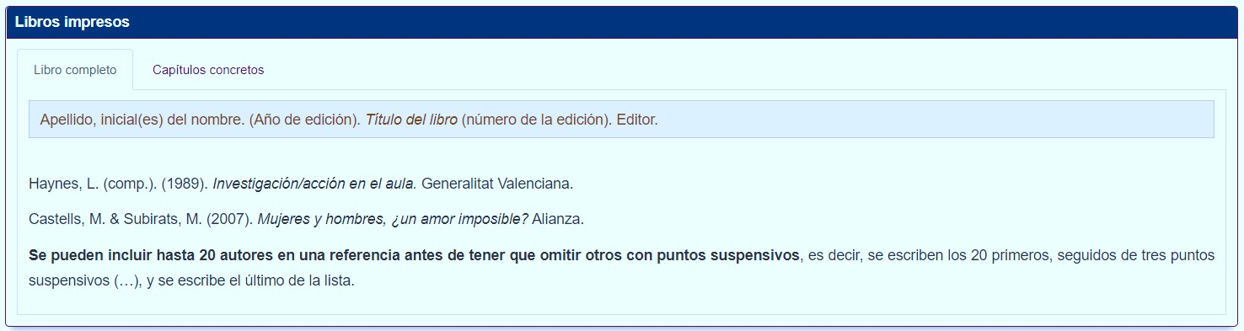
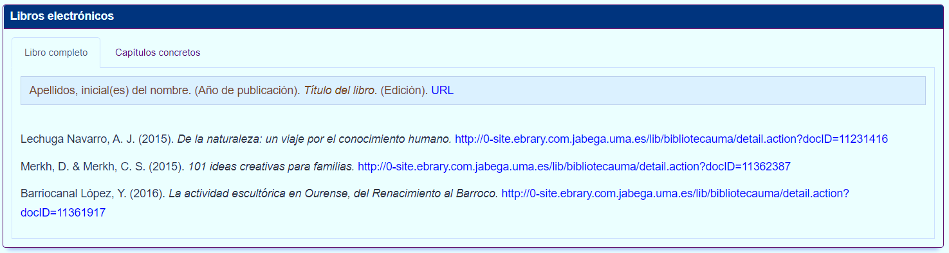
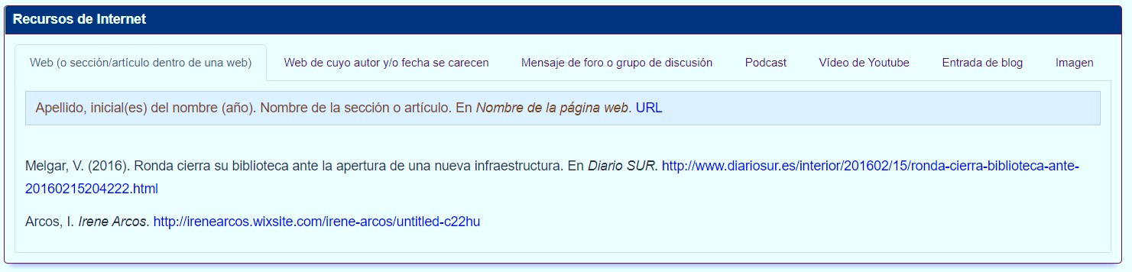

]

ANEXOS.

REQUERIMIENTOS FUNCIONALES.
RF001 – Generación de Documentos

RF001 | Generación de Documentos
Versión | 1.0
Autores | Edwin Poblete
Fuentes | Poder Judicial
Dependencias | Ninguno
Descripción | El sistema deberá generar los documentos de la denuncia:  - Acta de denuncia verbal  - Acta de información derechos para víctima violencia familiar  - Manifestación del denunciado  - Manifestación de testigo  - Manifestación de víctima  - Oficio dirigido al instituto medicina legal  - Certificado médico legal  - Constancia de notificación  - Copia DNI  - Ficha de valoración riesgo en mujeres de víctimas de violencia de pareja  - Croquis domiciliario
Importancia | Vital
Estado | Pendiente de verificación
Comentarios | Ninguno
Tabla 39. RF001 – Generación de Documentos.

REQUERIMIENTOS NO FUNCIONALES.

RNF001 – Portabilidad.

RNF001 | Portabilidad
Versión | 1.0
Autores | Edwin Poblete
Fuentes | Poder Judicial
Dependencias | Ninguno
Descripción | - El sistema deberá de ser utilizado en diferentes equipos de cómputo que tengan instalado un navegador Chrome
Importancia | - Vital
Estado | - En construcción
Comentarios | Ninguno
Tabla 40. RNF001 – Portabilidad.

DOCUMENTOS Y FORMATOS DE SOLICITUD DE SERVICIOS – INFORMACIÓN – ACCESOS.

DOCUMENTOS Y FORMATOS DE CONTROL DE CAMBIOS INFRAESTRUCTURA – APLICACIONES – BASE DE DATOS – DOCUMENTACIÓN – CONFIGURACIÓN – CALENDARIO – INTEGRACIÓN CONTINUA.

DOCUMENTOS Y FORMATOS DE PLAN DE RENDIMIENTO Y CAPACIDAD DE SERVICIOS.

DOCUMENTOS Y FORMATOS DE PLAN DE GESTIÓN DE INCIDENTES DE SERVICIOS.

DOCUMENTOS Y FORMATOS DE PLAN DE MONITOREO Y GESTIÓN DE EVENTOS DE SERVICIOS.

DOCUMENTOS Y FORMATOS DE PLAN DE GESTIÓN DE CONTINUIDAD Y DISPONIBILIDAD DE SERVICIOS.

